# Комплект диагностических методик по оценке духовно-нравственного развития младших школьников

## Методическое пособие

Содержание

ВВЕДЕНИЕ 4

Базовая ценность: Патриотизм 8

Базовая ценность: Социальная солидарность 10

Базовая ценность: Семья 12

Базовая ценность: Человечество 13

Базовая ценность: Природа 14

Базовая ценность: Труд и творчество 15

Базовая ценность: Искусство и литература 16

Приложение I 19

Приложение II 27

Приложение III 50

Приложение IV 63

Приложение V 68

Приложение VI 76

Приложение VII 85

Диагностическая программа изучения уровней проявления воспитанности младшего школьника 94

Литература 99

## ВВЕДЕНИЕ

«Духовно-нравственное развитие и воспитание гражданина России является ключевым фактором развития страны, обеспечения духовного единства народа и объединяющих его моральных ценностей, политической и экономической стабильности. Невозможно создать современную инновационную экономику, минуя человека, состояние и качество его внутренней жизни».

*Концепция духовно-нравственного развития и воспитания личности гражданина России*

**Целью духовно-нравственного развития и воспитания** обучающихся на ступени начального общего образования является социально-педагогическая поддержка становления и развития высоконравственного, творческого, компетентного гражданина России, принимающего судьбу Отечества как свою личную, осознающего ответственность за настоящее и будущее своей страны, через деятельностное отношение к окружающему миру, к людям, себе.

Важнейшим показателем эффективности функционирования «Концепции духовно-нравственного развития и воспитания личности гражданина России» является нравственное совершенствование ребенка, существенные изменения в его духовно-нравственном мире.

Ориентирами, по отношению к которым человек определяет свое отношение к существующему миру, являются базовые национальные ценности.

«Набор» ценностных ориентаций, приоритетных для муниципальной системы начального общего образования, представлен такими ключевыми понятиями, как: «Патриотизм», «Гражданственность», «Социальная солидарность», «Семья», «Труд и творчество», «Наука», «Традиционные российские религии», «Искусство и литература», «Природа», «Человечество».

Объективная оценка по выявлению отношения ребенка к определенным нравственным категориям возможна при помощи диагностики результатов духовно-нравственного развития младших школьников.

Младший школьный возраст от 7 до 10 лет является важнейшим периодом детского развития, имеющим самостоятельное значение. Данный возраст  является  периодом активного формирования личности, развития индивидуального механизма поведения (А.В.Запорожец, Л.И. Божович, А.Н.Леонтьев) Как отмечают ученые Л.С.Выготский, Д.Б.Эльконин, Л.И.Божович, В.С.Мухина, Е.В.Субботский, именно в младшем школьном возрасте начинает формироваться нравственная регуляция. Нравственность ребенка связана с внутренней мотивацией его поведения, позволяющей делать ребенку правильный моральный выбор (Л.И.Божович, В.С.Мухина). Овладевая нравственными представлениями и понятиями и развития произвольности всех психических процессов осуществляется интенсивное формирование духовно-нравственной сферы личности (Л.С.Выготский, Д.Б.Эльконин). В процессе духовно-нравственного воспитания в непосредственном общении и совместной деятельности со взрослыми и  сверстниками у младшего школьника формируются интегрированные свойства личности – нравственные качества, которые, закрепляясь в нравственном опыте ребенка, обусловливают его нравственные действия, поступки и отношения.

Духовно-нравственное развитие личности младшего школьника предполагает осознание ребёнком самого себя; развитие личностных механизмов поведения; развитие нравственных представлений, понятий и на их основе моральной оценки; возникновение новых мотивов поступков. Оно связано с общим процессом социального и психического развития ребёнка, становлением целостной личности. Развитие духовно-нравственной сферы личности младшего школьника  есть процесс приобретения ребенком нравственного опыта через освоение заданных обществом нравственных образцов, вырабатываемых на основе базисных этических понятий.

Рассмотрим возрастные особенности, которые оказывают непосредственное влияние на подбор диагностических методик и способов организации процесса духовно - нравственного воспитания младших школьников.

Исследователи эмоциональной сферы личности младшего школьника (К.Н.Волков, Л.С. Выготский, У.Джеймс, Н.Н. Ланге, А.Н. Лутошкин, З.Фрейд) обнаружили, что именно она предопределяет атмосферу развития, активизирует и одухотворяет ценностное отношение к деятельности, стимулирует творчество. Благодаря обобщению переживаний в этом возрасте появляется логика чувств. Переживания приобретают новый смысл для ребенка, становится возможна борьба переживаний. Такое усложнение эмоционально-мотивационной сферы приводит к возникновению внутренней жизни ребенка. С другой стороны, внутренняя жизнь – жизнь переживаний влияет на поведение, и, тем самым, на внешние события, в которые активно включается ребенок.  Система нравственных норм и ценностей становится регулятором жизни и деятельности младшего школьника только благодаря тому, что нормы приняты, осмыслены и реализуются в действии.

Духовно-нравственное воспитание невозможно без речевого развития младшего школьника, т.к. развитие речи способствует развитию коммуникативных навыков, формированию умений отстаивать свое мнение, грамотно выражать свою мысль. Воображение способствует зарождению у младших школьников способности переноса. Это нацеливает учителя в организации духовно-нравственного воспитания создавать как можно больше ситуаций проживания, приобретения личного опыта, предоставлять возможность для анализа, сопоставлений, раздумий, выводов, обобщений.

Особенности поведения младшего школьника во многом определяются его новым социальным статусом: он ученик, он впервые вне семьи получает права и обязанности школьника, становится членом классного коллектива.

Анализ выводов психологов, изучавших особенности развития младших школьников, позволил нам сделать следующие выводы, что  проблема духовно - нравственного развития младшего школьника взаимосвязана с тремя факторами. Во-первых, переход от фрагментарного эмпирического  познания окружающей действительности к изучению целостной картины мира на основе научных знаний. Во-вторых, учебная деятельность предполагает взаимодействие и сотрудничество классного коллектива. Такое сотрудничество способствует принятию и усвоению  нравственных норм, являющихся регулятором  взаимоотношения обучающихся между собой и с педагогом. И третий фактор: содержание гуманитарных дисциплин, изучаемых в курсах начального образования, а также специально сориентированное содержание дисциплин естественно-математического цикла позволяет оптимизировать работу над духовным и нравственным воспитанием обучающихся.

Важную роль в духовно - нравственном развитии ребёнка играет эмпатия – способность человека эмоционально отзываться на переживания другого. По мере психического развития эмпатия сама становится источником нравственного развития. С возрастом способность ребёнка переживать за другого переключается с реакции на физический ущерб человека на реакцию на его чувства и далее – на реакцию на жизненную ситуацию в целом. Для развития эмпатии у младших школьников очень важно учитывать, что в этом возрасте дети особенно восприимчивы к воздействиям взрослого. Но для этого нужно,  чтобы сам  педагог  был эмоционально отзывчив на переживания ребёнка, умел вовремя прийти ему на помощь.

Через эмпатию возможно формирование непроизвольной нравственной мотивации. Если ребёнок совершает нравственный поступок из потребности в самоутверждении, его всё равно необходимо похвалить, дать понять, что он очень помог  кому-то или доставил радость. Видя такую реакцию, ребёнок переживает удовлетворение. В результате повторения таких ситуаций произойдёт сдвиг мотива: он будет стремиться удовлетворить потребности других людей ради их благополучия.

Поступки младших школьников часто носят подражательный характер или вызываются импульсивными внутренними побуждениями, поведение также часто бывает импульсивным, непоследовательным. Это связано с отсутствием социального опыта и с недостаточной сформированностью волевых качеств личности.

В то же время дети младшего школьного возраста начинают активно наращивать свой опыт, стараясь самостоятельно разбираться в различных жизненных ситуациях, но при этом их оценка событий и поступков часто носит ситуативный характер. Учитель должен, поддерживая стремление детей во всём разобраться, помогать им в выборе правильной оценки. По мере того, как жизненный опыт детей обогащается знанием нравственных норм и представлений, развивается способность совершенствовать своё поведение на основе полученных знаний о морали, а также способность принятия альтернативных решений.

В данном пособии представлена система методик, позволяющих изучать динамику нравственных качеств младшего школьника, уровня сформированности ценностного отношения к базовым национальным ценностям. Формы диагностического сопровождения, собранные в пособии, имеют разнообразный характер - это опросники, анкеты, тесты, интервью, наблюдения, ролевые игры, психолого-педагогические тренинги, индивидуальные и групповые ситуации. Достоинством приведенных диагностических методик является их универсальность, доступность, мобильность, удобство и экономичность в проведении исследования и обработке результатов.

Пособие состоит из семи разделов и списка рекомендуемой литературы. Содержание каждого раздела представлено показателями оценивания, примерным инструментарием для оценки и выявления уровня сформированности  у обучающихся начальной школы ценностного отношения к базовым национальным ценностям, рекомендуемые сроки проведения диагностических исследований. Приведенный список литературы с ссылками на электронные ресурсы, окажет действенную помощь в работе педагога по подготовке к диагностическим исследованиям. Индикаторы уровня сформированности у младшего школьника ценностного отношения к базовым национальным ценностям включены в структуру каждой диагностической методики.

## Базовая ценность: Патриотизм

(любовь к Родине, к своему народу, к своей малой родине, служение Отечеству).

|  |  |  |  |
| --- | --- | --- | --- |
| Диагностическое  сопровождение | Сроки  проведения | Ответственные | Показатели |
| Диагностика нравственной воспитанности  (М.И. Шилова)  (Дифференциация конвенциональных и моральных норм по Э.Туриелю в модификации Е.А. Кургановойи О.А. Карабановой, 2004)  Анкета  «Оцени поступок»  Анкета «Я и моя страна» | 1 раз в год  1 раз в год  1 раз в год  2 раз в год 1 классе и 1 раз в год во 2-4 классах | Учитель  Педагог - психолог  Учитель  Педагог - психолог  Учитель  Учитель | **1 класс**  – фрагментарные знания о явлениях общественной жизни;  – эмоционально переживаемое отношение к Родине;  – интерес к некоторым традициям своего народа;  – эпизодическое участие в общественном труде  (по желанию)  **2 класс**  – расширение знания о явлениях общественной жизни и усвоение отдельных связей между ними;  – избирательный интерес к явлениям общественной жизни;  – фрагментарное знание истории, культуры и традиций своего народа;  – стремление участвовать в коллективном общественном труде.  **3 класс**  – систематизация знаний о явлениях общественной жизни и усвоение многообразия связей между ними;  – потребность знать о событиях общественной жизни;  – уважительное отношение к истории, культуре и традициям своего народа;  – самостоятельное стремление участвовать в общественном труде, добросовестное отношение к труду.  **4 класс**  – восприятие более глубоких связей между явлениями общественной жизни, осмысление понятий Родина и окружающий мир;  – умение получать знания о событиях общественной жизни;  – уважительное отношение к истории и традициям своего народа и толерантное – к традициям, культуре, религии других народов;  – проявление самостоятельности, инициативности, осознание общественной значимости своего труда. |

## Базовая ценность: Социальная солидарность

(свобода личная и национальная, доверие к людям, институтам государства и гражданского общества, справедливость, милосердие, честь, достоинство).

|  |  |  |  |
| --- | --- | --- | --- |
| Диагностическое  сопровождение | Сроки  проведения | Ответственные, | Показатели |
| Задание на норму справедливого распределения по Ж.Пиаже  Задание на оценку усвоения нормы взаимопомощи по Ж.Пиаже  «Что такое хорошо и что такое плохо», адаптированная Н.В. Кулешовой  Методика «Сюжетные картинки» Р.Р. Калининой  **Методика «Как поступать»**И.Б.Дермановой  Проективная методика Рене Жиля | 1 раз в год  1 раз в год  1 раз в год  1 раз в год  1 раз в год  1 раз в год | Учитель  Педагог- психолог  Учитель  Педагог- психолог  Учитель  Учитель  Учитель  Педагог- психолог  Учитель  Педагог- психолог | **1 класс**  – фрагментарные представления о нравственности, основанной на свободе, воле и духовных отечественных традициях;  – фрагментарные представления о морали как осознанной личностью необходимости определенного поведения, основанного на принятых в обществе представлениях о добре и зле, должном и недоступном;  – избирательный интерес к явлениям общественной жизни;  – эпизодическое участие в общественном труде и внеклассных мероприятиях  (по желанию)  **2 класс**  – расширение знания представления о нравственности, основанной на свободе, воле и духовных отечественных традициях;  –интерес к активному и ответственному участию в общественной жизни;  – представления о морали как осознанной личностью необходимости определенного поведения, основанного на принятых в обществе представлениях о добре и зле, должном и недоступном;  – стремление участвовать в коллективном общественном труде и внеклассных мероприятиях.  **3 класс**  – укрепление нравственности, основанной на свободе, воле и духовных отечественных традициях, внутренней установке личности поступать согласно своей совести;  – развитие совести как нравственного самосознания личности;  – способность давать нравственную самооценку своим и чужим поступкам;  – самостоятельное стремление участвовать в общественном труде и внеклассных мероприятиях, добросовестное отношение к труду.  **4 класс**  – осознание ценности других людей, ценности человеческой жизни, нетерпимость к действиям и влияниям, представляющим угрозу жизни, физическому и нравственному здоровью, умение им противостоять;  – способность к самостоятельным поступкам и действиям, совершаемым на основе морального выбора, принятию ответственности за их результаты, целеустремленность и настойчивость в получении результата;  – ответственность перед обществом;  – проявление самостоятельности, инициативности, осознание общественной значимости своих дел. |

## Базовая ценность: Семья

(любовь и верность, здоровье, достаток, уважение к родителям, забота о старших и младших)

|  |  |  |  |
| --- | --- | --- | --- |
| Диагностическое  сопровождение | Сроки  проведения | Ответствен-ные | Показатели |
| Методика «Референометрия» (Е.В. Щедрина)  Методика  «Рисунок семьи»  Методика-тест «Хороший ли ты сын (дочь)?»  (Л.И. Лаврентьева, Э.Г. Ерина,  Л.И. Цацинская)  Анкета  «Я и моя семья»  Методика «Список желаний» | 1 раз в год  по запросу  по запросу  1 раз в год  1 раз в год | учитель  Педагог - психолог  Педагог - психолог  Учитель  учитель | **1 класс**  – общее представление образа семьи (основной состав семьи);  – общее представление об отдельных семейных ролях, обязанностях;  – любовь к родителям и другим членам семьи;  – эпизодическое выполнение трудовых обязанностей в семье  **2 класс**  – более полное представление образа семьи  – умение проигрывать семейные роли;  – уважение к родителям и другим членам семьи;  – стремление участвовать в трудовой деятельности семьи.  **3 класс**  – ценностное отношение к семье;  – готовность выполнять семейные роли, обязанности;  – толерантное отношение к недостаткам родственников;  – проявление самостоятельности, инициативности в выполнении трудовых обязанностей в семье.  **4 класс**  – понимание значимости семьи в жизни человека;  – самостоятельное выполнение семейных обязанностей, готовность в будущем иметь семью;  – наличие собственной позиции, аргументированных оценочных суждений о членах семьи;  – осознание общественной значимости своих трудовых обязанностей в семье. |

## Базовая ценность: Человечество

(мир во всем мире, многообразие культур и народов, прогресс человечества)

|  |  |  |  |
| --- | --- | --- | --- |
| Диагностическое  сопровождение | Сроки  проведения | Ответственные,  респонденты | Показатели |
| Адаптированный вариант теста «Размышляем о жизненном опыте» для младших школьников(составлен доктором педагогических наук Н.Е. Щурковой, адаптирован В.М. Ивановой, Т.В. Павловой, Е.Н. Степановым)  Изучение социализированности личности учащихся  (методика М.И. Рожкова) | 2 раза в год  1 раз в год | Педагог – психолог  Педагог - психолог | **1-3 класс**  - умение строить понятные для партнера высказывания, т.е. владеть вербальными и невербальными средствами общения;  - умение обосновывать и доказывать свою точку зрения;  -умение задавать вопросы;  -умение слушать собеседника;  -умение позитивно относиться к процессу общения.  **4 класс**  - умение осуществлять взаимоконтроль и взаимопомощь;  - способность конструктивному общению, взаимопониманию;  - умение дружить, уступать, убеждать;  - умение планировать общие способы работы. |

## Базовая ценность: Природа

(эволюция, родная земля, заповедная природа, планета Земля, экологическое сознание)

|  |  |  |  |
| --- | --- | --- | --- |
| Диагностическое  сопровождение | Сроки  проведения | Ответственные | Показатели |
| Диагностика нравственной воспитанности  (М.И. Шилова)  Диагностика сформированности экологических знаний  (Методика Т. А. Серебряковой) | 1 раз в год  1 раз в год | Учитель  Учитель | **1 класс**  – чувственное восприятие объектов природы;  – личностная отзывчивость на различные результаты деятельности человека в природе;  – наличие установки на экологически сообразную деятельность.  **2 класс**  – системность знаний, необходимых для организации экологически сообразной деятельности;  – осознание необходимости экологически сообразной деятельности человека в природе;  - элементарный опыт природоохранительной деятельности;  – умение использовать теоретические знания на практике.  **3 класс**  – сформированность экологического мышления;  – ответственность за свои действия и поступки;  – экологическая активность.  **4 класс**  – сформированность ценностного отношения к природе и всем формам жизни;  – адекватная самооценка личного отношения к объектам природы;  – практическая экологически сообразная деятельность в природе. |

## Базовая ценность: Труд и творчество

(уважение к труду, творчество и созидание, целеустремленность и настойчивость)

|  |  |  |  |
| --- | --- | --- | --- |
| Диагностическое  сопровождение | Сроки  проведения | Ответственные,  респонденты | Показатели |
| Средства измерения когнитивного критерия продуктивного опыта младших школьников  (С.Н. Чистякова)  Диагностика учебной мотивации школьников (М.В.Матюхиной)  Анкета для определения уровня сформированости интереса к труду взрослых у младших школьников (С.Н. Чистякова)  Анкета о творчестве  (Н. Н. Захаров)  Тест: Обладает ли ваш ребенок артистическими способностями? | 1 раз в год  2 раза в год  1 раз в год  1 раз в год  1 раз в год | Учитель  Учитель  Учитель  Учитель  Родители (законные представители) | **1-3 класс**  - первоначальные представления о нравственных основах учебы, труда и значении творчества в жизни человека и общества;  - положительное отношение к школе;  - уважение к труду и творчеству старших и сверстников;  - элементарные представления об основных профессиях;  - бережное отношение к результатам своего труда, труда других людей, к школьному имуществу, учебникам, личным вещам;  **4класс**  -умение проявлять дисциплинированность, последовательность и настойчивость в выполнении учебных и учебно-трудовых заданий;  -инициативность и творчество в труде;  - интерес к занятиям художественным творчеством;  - стремление к опрятному внешнему виду;  - участие разработке и реализации различных проектов;  -стремление к самоизменению – приобретению новых знаний и умений. |

## Базовая ценность: Искусство и литература

(красота, гармония, духовный мир человека, нравственный выбор, смысл жизни, эстетическое развитие, этическое развитие)

|  |  |  |  |
| --- | --- | --- | --- |
| Диагностическое  сопровождение | Сроки  проведения | Ответственные,  респонденты | Показатели |
| Диагностика сформированности когнитивного компонента эстетической воспитанности младших школьников,  В. В. Буткевич, Б.С. Любимова  Методика «Пословицы» С.М. Петровой  Диагностика нравственно-этической культуры младших школьников | 1 раза в год  1 раза в год  1 раза в год | Учитель  Учитель  Учитель | **1-2 класс**  - различие хороших и плохих поступков;  - стремление избегать плохих поступков, не капризничать, не быть упрямым; умение признаться в плохом поступке и проанализировать его;  - интерес к чтению, произведениям искусства, детским спектаклям, концертам, выставкам, музыке;  **3-4 класс**  -ценностные отношения человека к жизни, к людям, к самому себе;  - представления о возможности негативного влияния на морально-психологическое состояние человека компьютерных игр, кино, телевизионных передач, рекламы;  -отрицательное отношение к аморальным поступкам, грубости, оскорбительным словам и действиям, в том числе в содержании художественных фильмов и телевизионных передач;  - формирование эстетических идеалов, чувства прекрасного. |

Следует использовать в своей работе основной метод изучения отношений личности ребенка – наблюдение. Наблюдение ситуации, эпизода школьной жизни, инцидента ли конфликта и правильная его интерпретация способствует улучшению качества прогнозирования оптимальных способов организации учебно-воспитательного процесса.

На основании выделенных критериев младших школьников можно распределить по уровням сформированности ценностных отношений и ориентаций.

Для низкого уровня  характерны: несформированность нравственных понятий, неустойчивое, импульсивное поведение; несоответствие представлений о нравственно-волевых качествах возрасту; отсутствие нравственной мотивации; неадекватные эмоциональные реакции; неадекватность рефлексивной самооценки учебной деятельности; преобладание атрибуции везения; отсутствие способности к интерпретации высказываний; отсутствие ориентации на подлинные жизненные ценности; низкий уровень освоения уровня справедливого распределения, осознания нормы, моральных суждений; неумение выделить мотив, обстоятельства и объективные последствия поступка; отсутствие навыков совместного сотрудничества.

Для удовлетворительного уровня характерны: эгоистическая позиция; неточность в определении содержания положительных и отрицательных качеств личности; нестабильность нравственной мотивации; адекватные, но слабовыраженные эмоциональные реакции; нечеткость рефлексивной самооценки учебной деятельности; ориентация на атрибуции способности и объективная сложность; стремление за словами увидеть ценностное отношение; нечеткая ориентация на подлинные жизненные ценности; средний уровень освоения уровня справедливого распределения, осознания нормы, моральных суждений; неточность выделения мотива, обстоятельств и объективных последствий поступка; ориентация на коммуникацию в общем деле.

Высокий уровень характеризуется устойчивая ориентация на положительное поведение; сформированность представлений о духовных и нравственных ценностях согласно младшему школьному возрасту, сформированность нравственной мотивации; адекватные эмоционально яркие эмоции; адекватность рефлексивной самооценки учебной деятельности;  атрибуция на собственные усилия; видение ценностного отношения в высказываниях; ориентация на жизненные ценности; высокий уровень освоения уровня справедливого распределения, осознания нормы, моральных суждений;  ориентация на мотив, обстоятельства и объективные последствия поступка; активная позиция и стремление  к продуктивному сотрудничеству.

Важно отметить, что любая методика должна быть адаптирована согласно возрастным особенностям детей, традициям региона проживания, а так же особенностям уклада школы. Прежде чем начать диагностику необходимо четко определить, с какой целью она проводиться и как ее результат будет использован в работе педагога. Так же необходимо соблюдать педагогические принципы диагностирования и алгоритм использования конкретной диагностики.

## Приложение I

**Диагностика нравственной воспитанности. М.И. Шилова**

Диагностическая таблица уровней нравственной воспитанности (УНВ) отражает пять основных показателей нравственной воспитанности школьника:

– отношение к обществу, патриотизм;

– отношение к умственному труду;

– отношение к физическому труду;

– отношение к людям (проявление нравственных качеств личности);

– саморегуляция личности (самодисциплина).

По каждому показателю сформулированы признаки и уровни формирующихся качеств (от 3-го уровня до нулевого уровня). Баллы по каждому показателю независимо друг от друга выставляют учитель и родители. Полученные в ходе диагностики баллы суммируются по каждому показателю и делятся на два (вычисляем средний балл).Полученные средние баллы по каждому показателю вносятся в «Сводный лист диагностики изучения УНВ младших школьников». Затем средние баллы по всем показателям суммируются. Полученное числовое значение определяет уровень нравственной воспитанности (УНВ) личности ученика

**Невоспитанность (от 0 до 10 баллов)**характеризуется отрицательным опытом поведения ученика, которое с трудом исправляется под влиянием педагогических воздействий, неразвитостью самоорганизации и саморегуляции.

**Низкий уровень воспитанности (от 11 до 20 баллов)**представляется слабым, еще неустойчивым опытом положительного поведения, которое регулируется в основном требованиями старших и другими внешними стимулами и побудителями, при этом саморегуляция и самоорганизация ситуативны.

**Средний уровень воспитанности (от 21 до 40 баллов)**характеризуется самостоятельностью, проявлениями саморегуляции и самоорганизации, хотя активная общественная позиция еще не вполне сформирована.

**Высокий уровень воспитанности (от 31 до 40 баллов)**определяется устойчивой и положительной самостоятельностью в деятельности и поведении на основе активной общественной, гражданской позиции.

**Уровни воспитанности взяты из методики диагностических программ, разработанных Н.П. Капустиным, М.И. Шиловой и др.**

Предлагаю вашему вниманию анкету для определения уровня воспитанности.

**Анкета ученика (цы)_________ класса ___________________________________________**

|  |  |  |  |  |  |  |
| --- | --- | --- | --- | --- | --- | --- |
| **Долг и ответственность** | | | | | | |
| 1 | Считаю для себя важным добиваться, чтобы коллектив моего класса работал лучше. | 4 | 3 | 2 | 1 | 0 |
| 2 | Вношу предложения по совершенствованию работы класса. | 4 | 3 | 2 | 1 | 0 |
| 3 | Самостоятельно организую отдельные мероприятия в классе. | 4 | 3 | 2 | 1 | 0 |
| 4 | Участвую в подведении итогов работы класса, в определении ближайших задач. | 4 | 3 | 2 | 1 | 0 |

**Бережливость**

|  |  |  |  |  |  |  |
| --- | --- | --- | --- | --- | --- | --- |
| 1 | Аккуратно пользуюсь библиотечными книгами. | 4 | 3 | 2 | 1 | 0 |
| 2 | Бережно отношусь к школьной мебели ( не рисую, не черчу на партах. | 4 | 3 | 2 | 1 | 0 |
| 3 | Бережно отношусь к своей одежде ( слежу за чистотой и опрятностью). | 4 | 3 | 2 | 1 | 0 |
| 4 | Экономлю природные ресурсы (электроэнергию, воду, бумагу - до конца использую тетради и т.д). | 4 | 3 | 2 | 1 | 0 |

**Дисциплинированность**

|  |  |  |  |  |  |  |
| --- | --- | --- | --- | --- | --- | --- |
| 1 | Знаю и соблюдаю правила, записанные в Уставе школы. | 4 | 3 | 2 | 1 | 0 |
| 2 | Всегда внимателен на уроках, не мешаю слушать другим объяснения учителя. | 4 | 3 | 2 | 1 | 0 |
| 3 | Участвую во внеклассных мероприятиях, проводимых в классе ( в школе). | 4 | 3 | 2 | 1 | 0 |
| 4 | Осознаю свою ответственность за результаты работы в коллективе класса. | 4 | 3 | 2 | 1 | 0 |

**Ответственное отношение к учебе**

|  |  |  |  |  |  |  |
| --- | --- | --- | --- | --- | --- | --- |
| 1 | Прихожу в школу с выполненным домашним заданием. | 4 | 3 | 2 | 1 | 0 |
| 2 | При подготовке домашнего задания стараюсь не прибегать к помощи взрослых. | 4 | 3 | 2 | 1 | 0 |
| 3 | Использую дополнительную литературу (пользуюсь средствами Интернета). | 4 | 3 | 2 | 1 | 0 |
| 4 | Аккуратен, исполнителен, точен. | 4 | 3 | 2 | 1 | 0 |

**Отношение к общественному труду**

|  |  |  |  |  |  |  |
| --- | --- | --- | --- | --- | --- | --- |
| 1 | Своевременно и точно выполняю порученные мне задания. | 4 | 3 | 2 | 1 | 0 |
| 2 | Принимаю участие в трудовых рейдах (уборке класса, школы, пришкольного участка, сборе макулатуры). | 4 | 3 | 2 | 1 | 0 |
| 3 | Выполняю трудовые поручения родителей. | 4 | 3 | 2 | 1 | 0 |
| 4 | Добросовестно выполняю все поручения. | 4 | 3 | 2 | 1 | 0 |

**Коллективизм, чувство товарищества**

|  |  |  |  |  |  |  |
| --- | --- | --- | --- | --- | --- | --- |
| 1 | Удовлетворён отношением моих товарищей к другим классам. | 4 | 3 | 2 | 1 | 0 |
| 2 | Готов отстаивать интересы всего коллектива школы в других коллективах и общественных организациях. | 4 | 3 | 2 | 1 | 0 |
| 3 | Готов помочь своим одноклассникам выполнять домашнее задание или поручения взрослых. | 4 | 3 | 2 | 1 | 0 |
| 4 | Готов ответить за результаты своей работы и за результаты работы своих товарищей. | 4 | 3 | 2 | 1 | 0 |

**Доброта и отзывчивость**

|  |  |  |  |  |  |  |
| --- | --- | --- | --- | --- | --- | --- |
| 1 | Стремлюсь помочь другим ученикам, а также младшим в разрешении трудностей, возникающих перед ними. | 4 | 3 | 2 | 1 | 0 |
| 2 | Вежлив со взрослыми, уступаю места старшим. | 4 | 3 | 2 | 1 | 0 |
| 3 | Не реагирую на случайные столкновения в школьных вестибюлях, помогаю младшим. | 4 | 3 | 2 | 1 | 0 |
| 4 | Ко мне всегда можно обратиться за помощью. | 4 | 3 | 2 | 1 | 0 |

**Честность и справедливость**

|  |  |  |  |  |  |  |
| --- | --- | --- | --- | --- | --- | --- |
| 1 | Считаю, что необходимо отвечать за свои поступки. | 4 | 3 | 2 | 1 | 0 |
| 2 | Честно сознаюсь, если что-то натворил. | 4 | 3 | 2 | 1 | 0 |
| 3 | Осуждаю своего товарища, если он рассказал взрослому о проступке товарища без его присутствия при разговоре. | 4 | 3 | 2 | 1 | 0 |
| 4 | Открыто и смело высказываю свое мнение перед любым коллективом. | 4 | 3 | 2 | 1 | 0 |

**Простота и скромность**

|  |  |  |  |  |  |  |
| --- | --- | --- | --- | --- | --- | --- |
| 1 | Говоря о своих успехах, не забываю об успехах товарищей. | 4 | 3 | 2 | 1 | 0 |
| 2 | Понимаю, что человека уважают не за деньги. | 4 | 3 | 2 | 1 | 0 |
| 3 | Иногда люблю похвастаться. | 4 | 3 | 2 | 1 | 0 |
| 4 | Могу дружить с девочками и мальчиками другой национальности. | 4 | 3 | 2 | 1 | 0 |

**Культурный уровень**

|  |  |  |  |  |  |  |
| --- | --- | --- | --- | --- | --- | --- |
| 1 | Посещаю музеи, выставки, театры не реже одного раза в месяц. | 4 | 3 | 2 | 1 | 0 |
| 2 | Среди телевизионных передач смотрю учебные, познавательные фильмы (из жизни растительного и животного миров, передачи, посвященные жизни и деятельности писателей, артистов кино…) Слушаю не только современную музыку, эстрадную, но и классическую. | 4 | 3 | 2 | 1 | 0 |
| 3 | Слежу за своей речью, не допускаю, чтобы при моем присутствии говорили грубо, некорректно, нецензурно. | 4 | 3 | 2 | 1 | 0 |
| 4 | Соблюдаю правила поведения в общественных местах ( в том числе транспорте) | 4 | 3 | 2 | 1 | 0 |

**Расчет делать по каждому пункту.**

Детям сказать: “Прочитайте вопросы анкеты и постарайтесь долго не задумываться. Ответьте на них, оценивая себя по 5-балльной шкале. (расшифровка дана на доске)”

* “0” - всегда нет или никогда.
* “1” - очень редко, чаще случайно.
* “2”- чаще нет, чем да, иногда вспоминаю.
* “3”- чаще да, чем нет, иногда забываю.
* “4”- всегда да, постоянно.

Результаты одного пункта складываются и делятся на 16 ( максимальное кол-во баллов) ( 3+4+3+4)/16

Затем складываются показатели по всем пунктам и делятся на 9.

( 1+0,9+0,7+0,6+0,5+1+1+1+0,2)/9

* **До 0,5 – низкий уровень воспитанности**
* **0,6- уровень воспитанности ниже среднего**
* **0,7 -0,8 средний уровень воспитанности**
* **До 0,9 уровень воспитанности выше среднего**
* **1- высокий уровень воспитанности**

Затем складываются показатели каждого ученика и делятся на количество учащихся, получаем уровень воспитанности класса. (от учеников).

Учителя предметники оценивают учеников класса без вспомогательных вопросов по 9 пунктам по 5-балльной шкале. Так же оценивают родители. Затем показатели сравниваются и делаются выводы.

* Низкий уровень: слабое, неустойчивое поведение, которое регулируется в основном требованиями взрослых и другими внешними стимулами и побудителями, самоорганизации и саморегуляции ситуативные.
* Средний уровень: свойственна самостоятельность, проявление самоорганизации и саморегуляции, отсутствует общественная позиция.
* Хороший уровень: положительная самостоятельность в деятельности и поведении, общественная позиция ситуативная.
* Высокий уровень : устойчивая и положительная самостоятельность в деятельности и поведении, проявляется активная общественная и гражданская позиция.

**Анкета «Оцени поступок»**

*(*Дифференциация конвенциональных и моральных норм по Э.Туриелю в модификации Е.А. Кургановойи О.А. Карабановой, 2004)

Цель: выявление степени дифференциации конвенцио­нальных и моральных норм.

Описание задания: детям предлагают оценить поступок мальчика/девочки (причем ребенок оценивает поступок сверстника своего пола), выбрав один из четырех вариантов оценки.

Детям предстоит оценивать разные поступки таких же, как они, мальчиков и девочек, всего 18 поступков. Напротив каж­дой ситуации они должны поставить один из выбранных ими баллов. В верхней части анкеты есть таблица, в которой ука­зано, что означает каждый балл. После обсуждения значения каждого балла дети приступают к выполнению задания.

Ниже представлены:

* семь ситуаций, включающих нарушение конвенциональных норм

(1, 3, 6, 9, 11, 13, 16);

* семь ситуаций, включающих нарушение моральных норм

(2, 4, 7, 10, 12, 14, 17);

- четыре нейтральные ситуации, не предусматривающие моральной оценки (5, 15, 8, 18).

Анкета Оценка поступка в баллах

|  |  |  |  |
| --- | --- | --- | --- |
| 1 балл | 2 балла | 3 балла | 4 балла |
| Так делать можно | Так делать иногда можно | Так делать нельзя | Так делать нельзя ни в коем случае |

Инструкция: поставь оценку в баллах мальчику (девочке) в каждой ситуации.

1. Мальчик (девочка) не почистил(а) зубы.
2. Мальчик (девочка) не предложил(а) друзьям (подругам) помощь в уборке класса.
3. Мальчик (девочка) пришел (пришла) в школу в грязной одежде.
4. Мальчик (девочка) не помог(ла) маме убраться в квартире
5. Мальчик (девочка) уронил(а) книгу.
6. Мальчик (девочка) во время еды разлил(а) суп и на накрошил(а) на столе.
7. Мальчик (девочка) не угостил (а) родителей конфетами.
8. Мальчик (девочка) вымыл(а) дома пол.
9. Мальчик (девочка) разговаривал(а) на уроке во время объяснения учителя.
10. Мальчик (девочка) не угостил(а) друга (подругу) ябло­ком.
11. Мальчик (девочка) бросил(а) на землю фантик от кон­феты.
12. Мальчик (девочка) взял(а) у друга (подруги) книгу и порвал(а) ее.
13. Мальчик (девочка) перешел (перешла) улицу в запре­щенном месте.
14. Мальчик (девочка) не уступил(а) место в автобусе по­жилому человеку.
15. Мальчик (девочка) купил(а) в магазине продукты.
16. Мальчик (девочка) не спросил(а) разрешения пойти гулять.
17. Мальчик (девочка) испортил(а) мамину вещь и спрятал(а) ее.
18. Мальчик (девочка) зашел (зашла) в комнату и вклю­чил свет.

Критерии оценки:соотношение сумм баллов, характери­зующих степень недопустимости для ребенка нарушения кон­венциональных и моральных норм.

Уровни оценивания:

1. Сумма баллов, характеризующая недопустимость нару­шения конвенциональных норм, превышает сумму баллов, ха­рактеризующих недопустимость нарушения моральных норм более чем на 4 балла.
2. Суммы равны (±4 балла).
3. Сумма баллов, характеризующая недопустимость нарушения моральных норм, превышает сумму баллов, характеризующую недопустимость нарушения конвенциональных норм более чем на 4 балла

**Анкета «Я и моя страна»**

В процессе диагностического исследования анкетирование проводитсяв 1 классе в начале и конце учебного года, во 2-4 классах в конце учебного года.

В начале учебного года дети первого класса устно отвечают на вопросы анкеты, ответы фиксируются взрослыми. В конце учебного года с дополнительными вопросами. Со 2 по 4 классы анкета повторяется в письменной форме, некоторые вопросы изменяются. Выполненная анкета хранится в портфолио ученика.

Цель: определение уровня сформированности патриотизма как ценности.

***Вопросы на начало учебного года для 1 класса:***

1. Назови своё имя, фамилию и отчество.

2. Как называется страна, в которой ты живёшь?

3. Назови свой адрес (город, улица, дом, квартира).

4. Как зовут маму, папу, бабушку, дедушку,…

5. Чем ты гордишься в своей семье, в своем городе, в своей стране.

6. Что ты знаешь о Великой Отечественной войне (если знаешь, расскажи об этом).

7. Кто такой ветеран?

***Вопросы на конец учебного года для 1класса:***

1. Назови своё имя, фамилию и отчество.

2. Как называется страна, в которой ты живёшь?

3. Назови свой адрес (город, улица, дом, квартира).

4. Как зовут маму, папу, бабушку, дедушку,…

5. Чем ты гордишься в своей семье, в своем городе, в своей стране.

6. Что ты знаешь о Великой Отечественной войне (если знаешь, расскажи об этом)

7. Есть ли в твоей семье ветераны (если есть, расскажи, что ты об этом знаешь).

8. Что ты узнал в этом году про войну, про свой город, свою семью?

9. Нужно ли было заниматься этой работой, если нужно, то зачем?

***Вопросы на конец учебного года для 2 класса:***

1. Назови своё имя, фамилию и отчество.

2. Как называется страна, в которой ты живёшь?

3. Как называется столица нашей Родины?

3. Назови свой адрес (область, город, улица, дом, квартира).

4. Напиши фамилию, имя и отчество своих родителей.

5. Чем ты гордишься в своей семье, в своем городе, в своей стране.

6. Что ты знаешь о Великой Отечественной войне (если знаешь, расскажи об этом).

7. Когда в нашей стране отмечают День Победы?

8. Есть ли в твоей семье ветераны (если есть, расскажи, что ты об этом знаешь).

9. Что ты узнал в этом году про войну, про свой город, свою семью?

***Вопросы на конец учебного года для 3 класса:***

1. Назови своё имя, фамилию и отчество.

2. Как называется область, в которой ты живёшь?

3. Напиши фамилию, имя и отчество своих родителей.

4. Чем ты гордишься в своей семье, в своем городе, в своей стране.

5. Что ты знаешь о Великой Отечественной войне (если знаешь, расскажи об этом).

6. Кто защищает Родину?

7. Есть ли в твоей семье ветераны (если есть, расскажи, что ты об этом знаешь).

8. Что ты узнал в этом году про войну, про свой город, свою семью?

9. Зачем нужно помнить о героях?

***Вопросы на конец учебного года для 4 класса:***

1. Назови своё имя, фамилию и отчество.

2. Как называется столица области, в которой ты живёшь?

3. Напиши фамилию, имя и отчество своих родителей, бабушек и дедушек.

4. Чем ты гордишься в своей семье, в своем городе, в своей стране.

5. Про какие войны в нашей стране ты знаешь?

6. Что ты знаешь о Великой Отечественной войне (если знаешь, расскажи об этом).

7. Есть ли в твоей семье ветераны (если есть, расскажи, что ты об этом знаешь).

8. Что ты узнал в этом году про войну, про свой город, свою семью?

9. Нужно ли было заниматься этой работой, если нужно, то зачем?

Ответы детей позволяют выявить пробелы в знаниях, зафиксировать самые проблемные вопросы, определить задачи патриотической работы в классе на новый учебный год.

## Приложение II

**Задание на выявление уровня моральной децентрации**

(Ж. Пиаже)

Цель: выявление уровня моральной децентрации как спорности к координации (соотнесению) трех норм: справедливого распределения, ответственности, взаимопомощи на оспине принципа компенсации.

Оцениваемые универсальные учебные действия: действия нравственно-этического оценивания, уровень моральной децентрации как координации нескольких норм.

Возраст: 7—10 лет.

Метод оценивания: индивидуальная беседа.

Описание задания: учитель читает рассказ ребенку и задает ему вопросы.

Текст рассказа:

Однажды в выходной день мама с детьми гуляла по берегу реки. Во время прогулки она дала каждому ребенку по булочке. Дети принялись за еду. А самый маленький, который оказался невнимательным, уронил свою булочку в воду.

Вопросы:

1. Что делать маме? Должна ли она дать ему еще булочку?
2. Почему?
3. Представь, что у мамы больше нет булочек. Что делать и почему?

Критерии оценивания:

1. Решение моральной дилеммы (ответ на вопрос 1).
2. Способ координации норм (ответ на вопрос 2).
3. Решение моральной дилеммы с усложнением условий (ответ на вопрос 3).

Уровни оценивания:

1. Отказ дать малышу еще одну булочку с указанием необходимости нести ответственность за свой поступок — нет, он уже получил свою булочку, он сам виноват, уронил ее (норма ответственности и санкция). Осуществляется учет только одной нормы (справедливого распределения). Не учитываются все обстоятельства, включая намерения героя.
2. Предлагается осуществить повторное распределение булочек между всеми участниками — дать еще, но каждому (норма справедливого распределения). Координация норм справедливого распределения и принципа эквивалентности. Переход к координации нескольких норм.

Предложение дать булочку самому слабому — дать ему еще, потому что он маленький (норма взаимопомощи и идея справедливости с учетом обстоятельств, принцип компенсации, снимающий ответственность с младшего и требующий оказать ему помощь как нуждающемуся и слабому). Децентрация на основе координации нескольких норм на основе операций эквивалентности и компенсации (Л. Кольберг).

**Задание на оценку усвоения нормы взаимопомощи**

*Цель:* выявление уровня усвоения нормы взаимопомощи.

*Оцениваемые универсальные учебные действия:* действия нравственно-этического оценивания – выделение морального содержания ситуации; учет нормы взаимопомощи как ос­нования построения межличностных отношений.

*Возраст:* 7—8 лет.

*Метод оценивания:* индивидуальная беседа.

*Описание задания:* учитель читает рассказ ребенку и задаёт ему вопросы. Пол героя рассказа и соответственно его имя меняются в зависимости от пола исследуемого ребенка. Для мальчиков персонаж — мальчик, для девочек — девочка.

Текст рассказа:

Мама, уходя на работу, напомнила Андрею (Лене), что ему (ей) надо есть на обед. Она попросила его (ее) помыть посуду после еды, потому что вернется с работы уставшей. Андрей (Лена) поел(а) и сел(а) смотреть мультфильмы, а посуду мыть не стал(а). Вечером пришли с работы мама и папа. Мама увидела грязную посуду, вздохнула и начата мыть ее сама. Андрею (Лене) стало грустно, и он (она) ушел (ушла) в свою комнату.

Вопросы:

1. Почему Андрею (Лене) стало грустно?
2. Правильно ли поступил(а) Андрей (Лена)?
3. Почему?
4. Как бы ты поступил(а) на месте Андрея (Лены)?

*Критерии оценивания:*

1. Ориентация на эмоции и чувства героя в выделении морального содержания ситуации (ответ на вопрос 1).
2. Решение моральной дилеммы (ответ на вопрос 4).
3. Ориентация на норму взаимопомощи (ответы на вопросы 2 и 3). Возможно выделение и вербализация нормы ребёнком уже при ответе на вопрос 1.
4. Уровень моральных суждений (ответ на вопрос 3).
5. Выделение установки ребенка на просоциальное поведение (ответ на вопрос 2).

*Уровни выделения морального содержания поступка:*

К в о п р о с у 1:

1. Ребенок не выделяет морального содержания рассказа,  
   у него нет адекватного ответа (не знаю). Ориентировка на связь эмоций Андрея (Лены) и невыполненного поручения отсутствует.
2. Ребенок ориентируется на связь эмоций матери и Андрея (Лены), но еще не выделяет морального содержания рассказа — грустно, потому что мама вздохнула.
3. Ребенок выделяет моральное содержание рассказа, ориентируясь на чувства героев, указывает на невыполненную просьбу матери — ему грустно, потому что мама его попросила, а он не сделал. Ориентировка на связь эмоций ребенка и невыполненной просьбы мамы.
4. Ребенок выделяет моральное содержание рассказа и даёт ответ с указанием причины негативных эмоций героя — невыполнения нормы взаимопомощи — грустно, потому что нужно помогать, когда тебя просят.

*Уровни ориентации на просоциальное поведение:*

К вопросу 2:

1. Установка на просоциальное поведение отсутствует — нет ответа, неадекватная оценка поведения.
2. Неустойчивая ориентация на просоциальное поведение — и верно, и неверно.
3. Принятие установки на просоциальное поведение — указание на неправильное поведение героя.

*Уровни развития моральных суждений:*

К вопросу 3:

1. Указание на власть и авторитет – мама (папа) накажет.
2. Инструментальный обмен – не дадут мультики смотреть.
3. Межличностная комфортность – не будет больше просить, обидится; хорошие дети так не делают.
4. Называет норму как правило – надо помогать.

*Уровни решения моральной дилеммы:*

К вопросу 4:

1. Нет выделения морального содержания ситуации — нет ответа.
2. Отсутствует ориентация на выполнение нормы — поступил бы, как Андрей (Лена); возможно добавление развлекательных действий — поиграл, попрыгал.

3. Ориентация на норму взаимопомощи как основание поступка — помыл бы посуду, помог бы маме помыть посуду, старшим надо помогать.

Для уровня начальной школы показателями благополучия морального развития являются; 1) ориентация на чувства и эмоции героев (грустно, вздохнула) как показатель децентрации (учет позиции матери); 2) установка на просоциальное поведение; 3) уровень развития моральных суждений — конвенциональный уровень, 3-я стадия межличностной комфортности (пай-мальчик или девочка).

**Моральная дилемма**

*(норма взаимопомощи в конфликте с личными интересами)*

*Цель:* выявление усвоения нормы взаимопомощи в условиях моральной дилеммы.

*Оцениваемые универсальные учебные действия:* действия нравственно-этического оценивания.

*Возраст:* 7—10 лет.

*Метод оценивания:* индивидуальная беседа.

*Описание задания:* то же, что в предыдущем задании.

Текстрассказа:

Олег и Антон учились в одном классе. После уроков, когда все собирались домой, Олег попросил Антона помочь найти свой портфель, который пропал из раздевалки. Антону очень хотелось пойти домой поиграть в новую компьютерную игру. Если он задержится в школе, то не успеет поиграть, по­тому что скоро придет папа и будет работать на компьютере.

Вопросы:

1. Что делать Антону?
2. Почему?
3. А как бы поступил ты?

*Уровни оценивания:* ориентация на интересы и потреб­ности других людей; направленность личности — на себя или на потребности других.

К в о п р о с у 1 (3):

1. Решение проблемы в пользу собственных интересов без учета интересов партнера — пойти домой играть.

2. Стремление к реализации собственных интересов с учетом интересов других — найти кого-то, кто поможет Олегу, взять Олега к себе в гости поиграть в компьютер.

1. Отказ от собственных интересов в пользу интересов других, нуждающихся в помощи, — остаться и помочь, если в портфеле что-то очень важное, если больше некому помочь найти.

*Уровни развития моральных суждений:*

К в о п р о с у 2:

1. Стадия власти и авторитета — Олег побьет, если Антон не поможет, Антон уйдет, потому что дома будут ругать, и: он задержится в школе.

2. Стадия инструментального обмена — в следующий раз Олег поможет Антону, нет, Антон уйдет, потому что Олег раньше ему не помогал.

3. Стадия межличностной комфортности и сохранения хороших отношений — Олег — друг, приятель, друзья должны помогать, и наоборот.

4. Стадия «закона и порядка» — люди должны помогать друг другу.

**Методика «Что такое хорошо и что такое плохо», адаптированная Н.В. Кулешовой**

**Цель:** выявить нравственные представления учеников.

**Оцениваемые УУД:**выделение морального содержания действий и ситуаций.

**Возраст:**младшие школьники

**Форма (ситуация оценивания)** *–* фронтальное анкетирование

**Инструкция:** ответьте на вопросы:

1.Тебе нравится, когда тебя уважают твои одноклассники?

**А)** Нравится

**Б)** Не очень нравится

**В)** Не нравится

2. Что будешь делать если увидишь, что твой друг намусорил(а) на улице, набросал(а) на землю фантики от конфет?

**А)** Сделаю замечание и помогу убрать

**Б)** Сделаю замечание и подожду, пока он все уберет

**В)** Расскажу учителю и пусть он заставит его убирать

3. Ты взял(а) у друга (подруги) книгу и порвал(а) ее, как ты поступишь?

**А)** Отремонтирую книгу или попрошу своих родителей купить новую

**Б)** Не знаю

**В)** Тихонько отдам, чтобы не заметили

4.Ты поступишь, если в школьной столовой во время еды разлил(а) суп и накрошил(а) на столе.

**А)** Извинюсь и уберу за собой

**Б)** Не знаю

**В)** Ничего делать не буду, есть же уборщица

5. Часто ты приходишь в школу в грязной одежде?

**А)** Нет

**Б)** Иногда

**В)** Да

6. Как ты поступишь, если твой друг или подруга испортил(а) вещь учителя и спрятал(а) ее?

**А)** Помогу другу извиниться перед учителем и признаться в поступке

**Б)** Скажу другу, что надо извиниться перед учителем и признаться в поступке, но пусть извиняется сам

**В)** Сделаю вид, что не заметил

7. Часто ли ты уступаешь место в автобусе пожилому человеку или женщине?

**А)** Часто

**Б)** Иногда

**В)** Почти никогда

8.Часто ли ты предлагаешь друзьям (подругам) помощь в уборке класса?

**А)** Часто

**Б)** Иногда

**В)** Почти никогда

**Обработка данных:**

За первый ответ (А) – 2 балла,

За второй ответ (Б) – 1 балл,

За третий ответ (В) – 0 баллов.

**Интерпретация:**

**Высокий уровень** (**12-16 баллов**): такие дети отличаются наличием высоких познавательных мотивов, стремлением ориентация на интересы и потребности других людей, направленность их личности – на себя или на потребности других. Часто наблюдается отказ от собственных интересов в пользу интересов других, нуждающихся в помощи. Они очень четко следуют всем указаниям учителя, добросовестны и ответственны, сильно переживают, если получают неудовлетворительные оценки или замечания педагога. Стремятся совершать нравственные поступки и побуждают других. Пытаются принимать решения согласно нравственных норм.

**Средний уровень (6-11 баллов):** такие дети достаточно благополучно чувствуют себя в школе, однако они чаще всего стремятся к реализации собственных интересов с учетом интересов других. Для них характерно стремление к межличностной комфортности и сохранению хороших отношений. Познавательные мотивы у таких детей сформированы в меньшей степени. Пытаются совершать поступки на основе нравственных норм, знают нравственные качества школьников.

**Низкий уровень (0-5 баллов):** школьники посещают школу неохотно, стремятся к реализации собственных интересов без учета интересов других, предпочитают уходить от ответственности, нравственные нормы усваивают с трудом и отсутствует желание следовать им испытывают проблемы в общении с одноклассниками, взаимоотношениях с учителем.

**Методика «Сюжетные картинки» Р.Р. Калининой**

Диагностика эмоционального компонента нравственного сознания.

Ребенку предъявляют картинки с изображением положительных и отрицательных поступков сверстников.

Исследование проводится индивидуально. В протоколе фиксируются эмоциональные реакции ребенка, а также его объяснения. Ребенок должен дать моральную оценку изображенным на картинке поступкам, что позволит выявить отношение детей к нравственным нормам. Особое внимание уделяется оценке адекватности эмоциональных реакций ребенка на моральные нормы: положительная эмоциональная реакция (улыбка, одобрение и т. п.) на нравственный поступок и отрицательная эмоциональная реакция (осуждение, негодование и т. п.) – на безнравственный.

Инструкция: Разложи картинки так, чтобы с одной стороны лежали те, на которых нарисованы хорошие поступки, а с другой – плохие. Раскладывай и объясняй, куда ты положишь каждую картинку и почему.

Обработка результатов.

0 баллов - ребенок неправильно раскладывает картинки (в одной стопке оказываются картинки с изображением как положительных, так и отрицательных поступков), эмоциональные реакции неадекватны или отсутствуют.

1 балл – ребенок правильно раскладывает картинки, но не может обосновать свои действия; эмоциональные реакции неадекватны.

2 балла – правильно раскладывая картинки, ребенок обосновывает свои действия; эмоциональные реакции адекватны, но выражены слабо.

3 балла – ребенок обосновывает свой выбор (возможно, называет моральную норму); эмоциональные реакции адекватны, ярки, проявляются в мимике, активной жестикуляции и т. д.

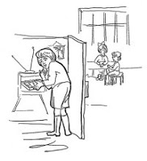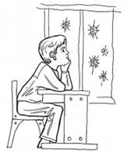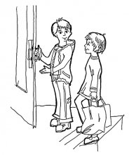

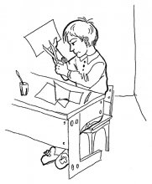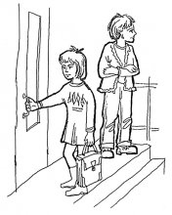

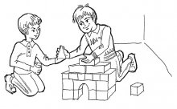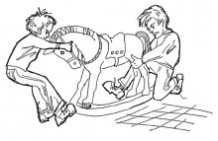

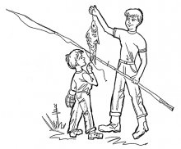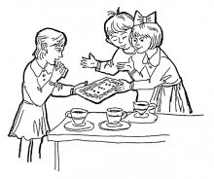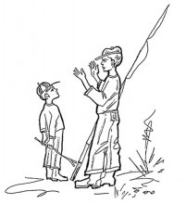

**Методика «Как поступать»**

Составлена И.Б.Дермановой

Назначение теста:

Методика предназначена для выявления у отношения ребенка к нравственным нормам.

Инструкция к тесту:

Ребенку предлагается представить себе заданную ситуацию и сообщить, как бы он себя в ней повел.

Тестовый материал

Первая ситуация: во время переменки один из твоих одноклассников разбил окно. Ты это видел. Он не сознался. Что ты скажешь? Почему?

Вторая ситуация: одноклассники сговорились сорвать урок. Как ты поступишь? Почему?

Обработка и интерпретация результатов теста

Для обработки результатов можно воспользоваться следующей ориентировочной шкалой:

0 баллов – ребенок не имеет четких нравственных ориентиров. Отношение к нравственным нормам неустойчивое. Неправильно объясняет поступки (они не соответствуют тем качествам, которые он называет), эмоциональные реакции неадекватны или отсутствуют.

1 балл – нравственные ориентиры существуют, но соответствовать им ребенок не стремится или считает это недостижимой мечтой. Адекватно оценивает поступки, однако отношение к нравственным нормам неустойчивое, пассивное. Эмоциональные реакции неадекватны.

2 балла – нравственные ориентиры существуют, оценки поступков и эмоциональные реакции адекватны, но отношение к нравственным нормам еще недостаточно устойчивое.

3 балла – ребенок обосновывает свой выбор нравственными установками; эмоциональные реакции адекватны, отношение к нравственным нормам активное и устойчивое.

**Проективная методика исследования личности**

Опубликована Р. Жилем в 1959 г. и предназначена для обследования детей.

Стимульный материал методики состоит из 69 стандартных картинок, на которых изображены дети, дети и взрослые, а также тестовые задания, направленные на выявление особенностей поведения в разнообразных жизненных ситуациях, актуальных для ребенка и затрагивающих его отношения с другими людьми. Напр., на картинке нарисована семья (рис.1), расположившаяся вокруг стола. Ребенку нужно выбрать себе место за столом.

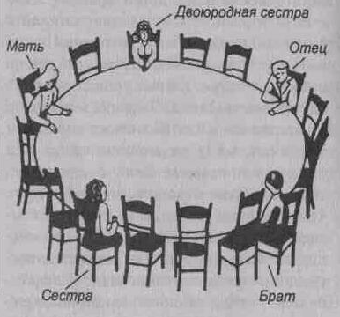

Рис. 1. Образец рисунков Жиля тест-фильма

В тестовых заданиях предлагаются на выбор типичные формы поведения в некоторых ситуациях. Например:

- С кем ты любишь играть? С детьми твоего возраста, младше тебя, старше тебя?

Завершается обследование опросом, в процессе которого уточняются интересующие психолога данные. Методика дает возможность описать систему личностных отношений ребенка, складывающуюся из двух групп переменных:

**1. Показатели, характеризующие конкретно-личностные отношения ребенка с другими людьми:** 1) матерью; 2) отцом; 3) обоими родителями; 4) братьями и сестрами; 5) бабушкой и дедушкой; 6) другом (подругой); 7) учителем (воспитателем или другим авторитетным для ребенка взрослым).

**2. Показатели, характеризующие особенности самого ребенка:** 1) любознательность; 2)стремление к доминированию в группе; 3) стремление к общению с другими детьми в больших группах; 4) отгороженность от других, стремление к уединению; 5) социальная адекватность поведения. Помимо качественной оценки результатов все показатели получают свое количественное выражение. Несмотря на то, что необходима дальнейшая работа по изучению валидности и надежности теста, проведенные исследования свидетельствуют о значительной диагностической ценности данных, получаемых с помощью теста.

В настоящее время существуют русскоязычный вариант адаптации методики. Изучение структуры конкретно-личностных отношений здоровых детей и детей-эпилептиков подтвердило текущую валидность теста (И. Н. Гильяшева, Н. Д. Игнатьев, 1978).

**Проективная методика Рене Жиля «Межличностные отношения ребенка»**

Для исследования сферы межличностных отношении ребенка и его восприятия внутрисемейных отношений предназначена детская проективная методика Рене Жиля. Цель методики состоит в изучении социальной приспособленности ребенка, а также его взаимоотношений с окружающими.

Методика является визуально-вербальной, состоит из 42 картинок с изображением детей или детей и взрослых, а также текстовых заданий. Ее направленность — выявление особенностей поведения в разнообразных жизненных ситуациях, важных для ребенка и затрагивающих его отношения с другими людьми.

Простота и схематичность, отличающие методику Жиля от других проективных тестов, не только делают ее более легкой для испытуемого — ребенка, но и дают возможность относительно большей ее формализации. Помимо качественной оценки результатов, детская проективная методика межличностных отношений позволяет представить результаты психологического обследования по ряду переменных и количественно.

Психологический материал, характеризующий систему личностных отношений ребенка, можно условно разделить на две большие группы переменных.

1) Переменные, характеризующие конкретно-личностные отношения ребенка: отношение к семейному окружению (мать, отец, бабушка, сестра и др.), отношение к другу или подруге, к авторитарному взрослому и пр.

2) Переменные, характеризующие самого ребенка и проявляющиеся в различных отношениях: общительность, осторожность, стремление к доминированию, социальная адекватность поведения. Все авторы, адаптировавшие методику, выделяют 12 признаков: отношение к матери, отношение к отцу, отношение к матери и отцу как семейной чете, отношение к братьям и сестрам, отношение к бабушке и дедушке, отношение к другу, отношение к учителю, любознательность, стремление к доминированию, общительность, отгороженность, адекватность. Отношение к определенному лицу выражается количеством выборов данного лица, исходя из максимального числа заданий, направленных на выявление соответствующего отношения.

Методику Р. Жиля нельзя отнести к числу чисто проективных, она представляет собой форму переходную между анкетой и проективными тестами. В этом ее большое преимущество. Она может быть использована как инструмент глубинного изучения личности, а также в исследованиях, требующих измерений и статистической обработки.

Инструкция

**Особенности проведения процедуры обследования.**

Перед началом работы с методикой ребенку сообщается, что от него ждут ответов на вопросы по картинкам. Ребенок рассматривает рисунки, слушает или читает вопросы и отвечает.

Ребенок должен выбрать себе место среди изображенных людей, либо идентифицировать себя с персонажем, занимающим то или иное место в группе. Он может выбрать его ближе или дальше от определенного лица. В текстовых заданиях ребенку предлагается выбрать типичную форму поведения, причем некоторые задания строятся по типу социометрических. Таким образом, методика позволяет получить информацию об отношении ребенка к разным окружающим его людям (к семейному окружению) и явлениям.

Целесообразна только индивидуальная форма проведения тестирования.

Содержание

**Стимульный материал.**

1. Вот стол, за которым сидят разные люди. Обозначь крестиком, где сидишь ты.

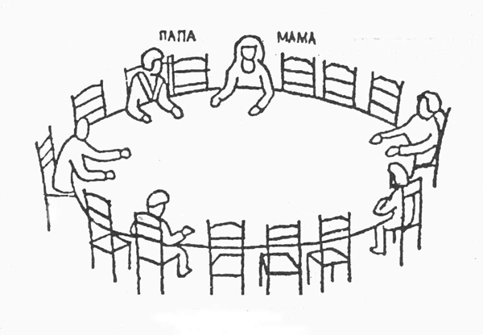

2. Обозначь крестиком, где ты сядешь.

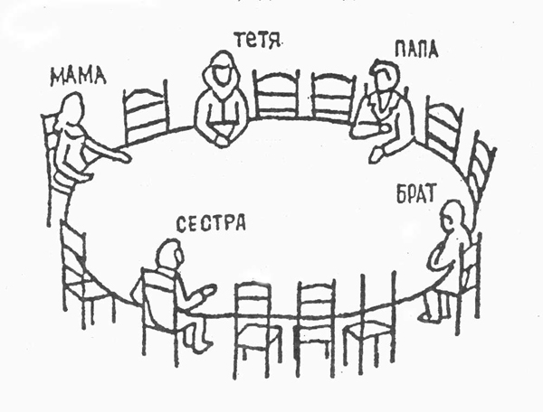

3. Обозначь крестиком, где ты сядешь.

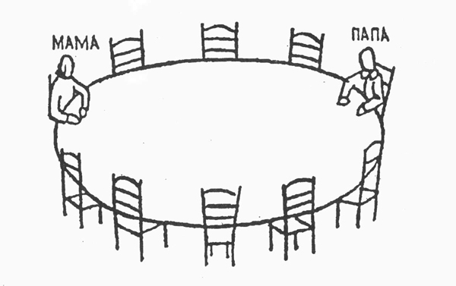

4. А теперь размести несколько человек и себя вокруг этого стола. Обозначь их родственные отношения — папа, мама, брат, сестра или друг, товарищ, одноклассник.

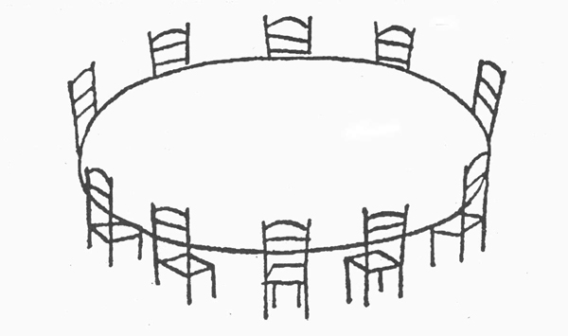

5. Вот стол, во главе которого сидит человек, которого ты хорошо знаешь. Где сел бы ты? Кто этот человек?

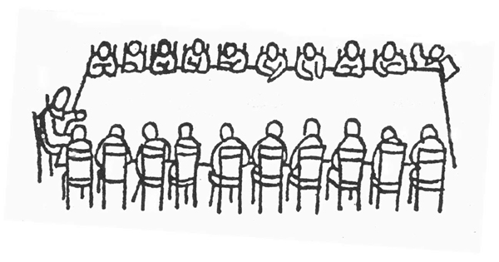

6. Ты вместе со своей семьей будешь проводить каникулы у хозяев, которые имеют большой дом. Твоя семья уже заняла несколько комнат. Выбери комнату для себя.

|  |  |  |  |  |
| --- | --- | --- | --- | --- |
| Брат |  |  |  | Папа и  мама |
|  | | | | |
| Сестра |  |  |  |  |

7. Ты долгое время гостишь у знакомых. Обозначь крестиком комнату, которую бы выбрал ты.

|  |  |  |  |  |
| --- | --- | --- | --- | --- |
| Папа и мама |  |  |  |  |
|  | | | | |
| Дедушка и бабушка |  |  |  |  |

8. Еще раз у знакомых. Обозначь комнаты некоторых людей и твою комнату.

|  |  |  |  |  |
| --- | --- | --- | --- | --- |
|  |  |  |  |  |
|  | | | | |
|  |  |  |  |  |

9. Решено преподнести одному человеку сюрприз. Ты хочешь, чтобы это сделали? Кому? А может быть тебе все равно? Напиши ниже.

10. Ты имеешь возможность уехать на несколько дней отдыхать, но там, куда ты едешь, только два свободных места: одно для тебя, второе для другого человека. Кого бы ты взял с собой? Напиши ниже.

11. Ты потерял что-то, что стоит очень дорого. Кому первому ты расскажешь об этой неприятности? Напиши ниже.

12. У тебя болят зубы, и ты должен пойти к зубному врачу, чтобы вырвать больной зуб. Ты пойдешь один? Или с кем-нибудь? Если пойдешь с кем-нибудь, то кто этот человек? Напиши.

13.Ты сдал экзамен. Кому первому ты расскажешь об этом? Напиши ниже.

14.Ты на прогулке за городом. Обозначь крестиком, где находишься.

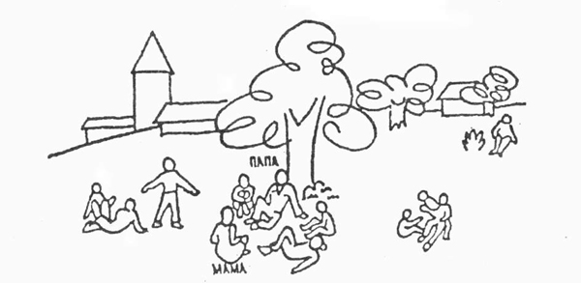

15. Другая прогулка. Обозначь, где ты на этот раз.

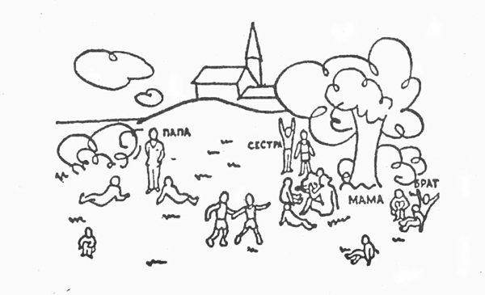

16.

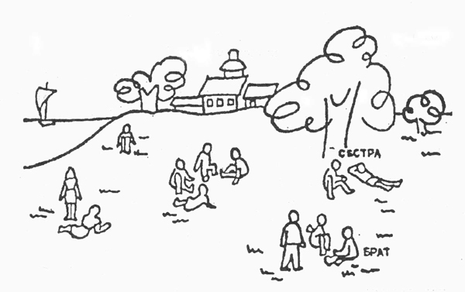

17.Теперь на этом рисунке размести несколько человек и себя. Нарисуй или обозначь крестиками. Подпиши, что это за люди.

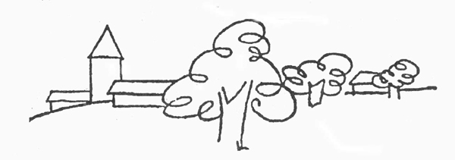

18. Тебе и некоторым другим дали подарки. Кто-то получил подарок гораздо лучше других. Кого бы ты хотел видеть на его месте? А может быть, тебе все равно? Напиши.

19. Ты собираешься в дальнюю дорогу, едешь далеко от своих родных. По кому бы ты тосковал сильнее всего? Напиши ниже.

20. Вот твои товарищи идут на прогулку. Обозначь крестиком, где находишься ты.

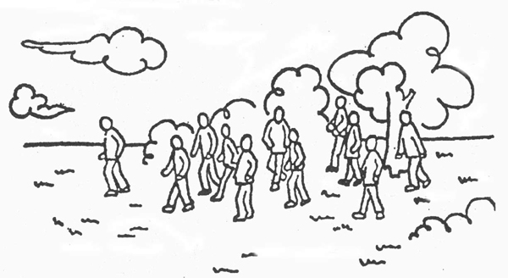

21. С кем ты любишь играть? С товарищами твоего возраста, младше тебя, старше тебя? Подчеркни один из возможных ответов.

22. Это площадка для игр. Обозначь, где находишься ты.

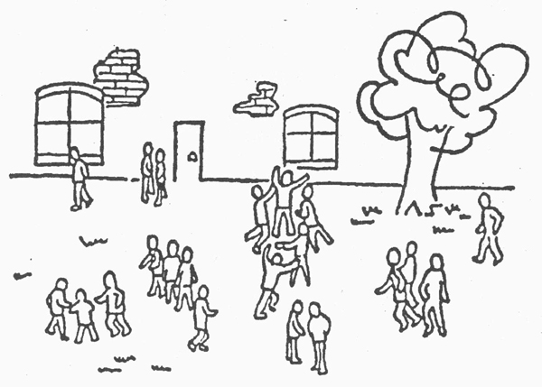

23. Вот твои товарищи. Они ссорятся по неизвестной тебе причине. Обозначь крестиком, где будешь ты.

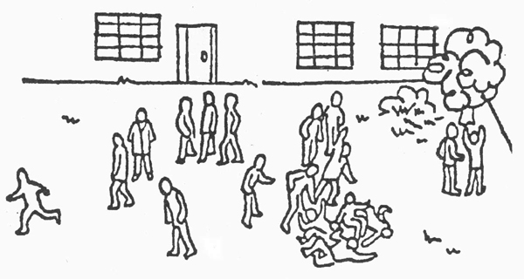

24. Это твои товарищи, ссорящиеся из-за правил игры. Обозначь, где ты.

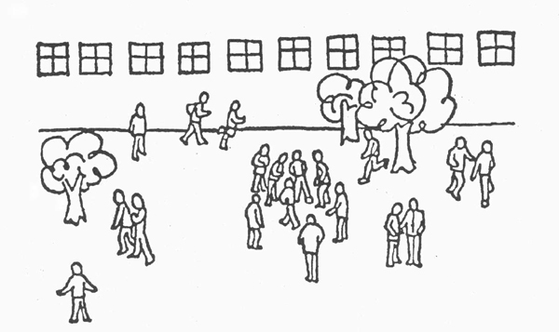

25. Товарищ нарочно толкнул тебя и свалил с ног. Что будешь делать: будешь плакать? Пожалуешься учителю? Ударишь его? Сделаешь ему замечание? Не скажешь ничего? Подчеркни один из ответов.

26. Вот человек, хорошо тебе известный. Он что-то говорит сидящим на стульях. Ты находишься среди них. Обозначь крестиком, где ты.

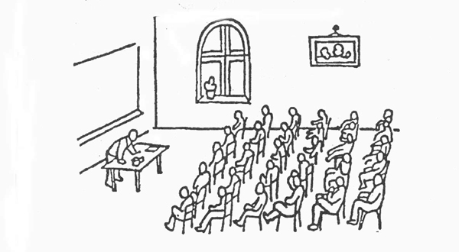

27. Ты много помогаешь маме? Мало? Редко? Подчеркни один из ответов.

28. Эти люди стоят вокруг стола, и один из них что-то объясняет. Ты находишься среди тех, которые слушают. Обозначь, где ты.

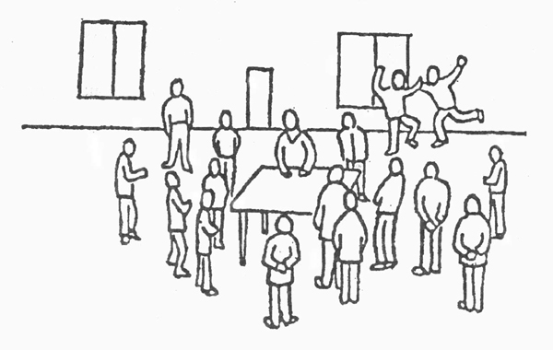

29.Ты и твои товарищи на прогулке, одна женщина вам что-то объясняет. Обозначь крестиком, где ты.

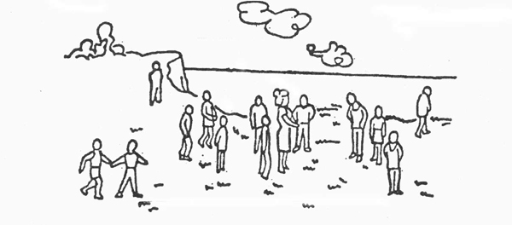

30. Во время прогулки все расположились на траве. Обозначь, где находишься ты.

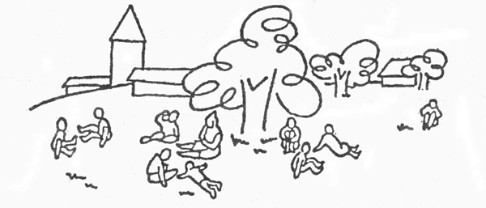

31. Это люди, которые смотрят интересный спектакль. Обозначь крестиком где ты.

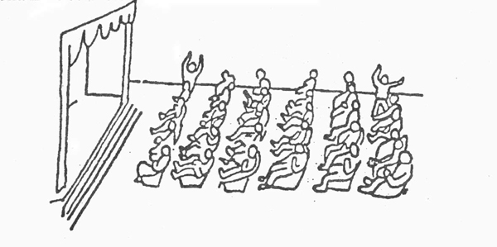

32. Это показ у таблицы. Обозначь крестиком, где ты.

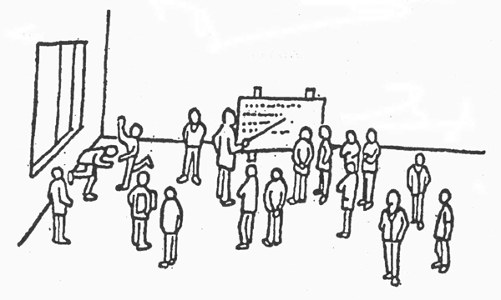

33. Один из товарищей смеется над тобой. Что будешь делать? Будешь плакать? Пожмешь плечами? Сам будешь смеяться над ним? Будешь обзывать его, бить? Подчеркни один из ответов.

34. Один из товарищей смеется над твоим другом. Что сделаешь? Будешь плакать? Пожмешь плечами? Сам будешь смеяться над ним? Будешь обзывать его, бить? Подчеркни один из ответов.

35. Товарищ взял твою ручку без разрешения? Что сделаешь? Будешь плакать? Жаловаться? Кричать? Попытаешься отобрать? Начнешь его бить? Подчеркни один из этих ответов.

36. Ты играешь в лото (или в шашки, или в другую игру), и два раза подряд проигрываешь. Ты недоволен? Что будешь делать? Плакать? Продолжать играть? Ничего не скажешь? Начнешь злиться? Подчеркни один из этих ответов.

37. Отец не разрешает тебе идти гулять. Что будешь делать: ничего не ответишь? Надуешься? Начнешь плакать? Запротестуешь? Попробуешь пойти вопреки запрещению? Подчеркни один из этих ответов.

38. Мама не разрешает тебе идти гулять. Что будешь делать: Ничего не ответишь? Надуешься? Начнешь плакать? Запротестуешь? Попробуешь пойти вопреки запрещению? Подчеркни один из этих ответов.

39. Учитель вышел и доверил тебе надзор за классом. Способен ли ты выполнить это поручение? Напиши ниже.

40. Ты пошел в кино вместе со своей семьей, в кинотеатре много свободных мест. Где ты сядешь? Где сядут те, кто пришел вместе с тобой?

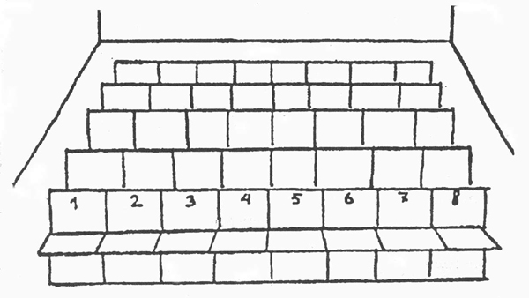

41. В кинотеатре много пустых мест. Твои родственники уже заняли свои места. Обозначь крестиком, где сядешь ты.

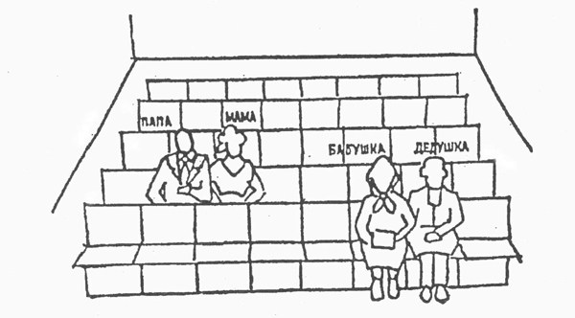

42. Опять в кинотеатре. Где ты будешь сидеть?

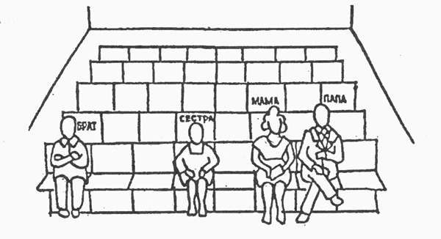

Ключи

|  |  |  |  |
| --- | --- | --- | --- |
| № шкал | Назначение шкал | Номера заданий | Общее  количество  заданий |
| 1 | Отношение к матери | 1-4, 8-15, 17-19, 27, 38, 40-42 | 20 |
| 2 | Отношение к отцу | 1-5, 8-15, 17-19, 37, 40-42 | 20 |
| 3 | Отношение к матери и отцу как родительской чете | 1-4, 6-8, 14, 17, 19 | 10 |
| 4 | Отношение к братьям и сестрам | 1, 2, 4, 5, 6, 8-19, 30, 40, 42 | 20 |
| 5 | Отношение к бабушке и дедушке | 1, 4, 7-13, 17-19, 30, 40, 41 | 15 |
| 6 | Отношение к другу (подруге) | 1, 4, 8-19, 25, 30, 33-35, 40 | 20 |
| 7 | Отношение к учителю (авторитетному взрослому) | 1, 4, 5, 9, 11, 13, 17. 19, 26, 28-30, 32, 40 | 15 |
| 8 | Любознательность | 5, 22-24, 26, 28-32 | 10 |
| 9 | Доминантность | 20-22, 39 | 4 |
| 10 | Общительность | 16, 22-24 | 4 |
| 11 | Закрытость, отгороженность | 9, 10, 14-16, 17, 19, 22-24, 29, 30, 40-42 | 15 |
| 12 | Социальная адекватность поведения | 9, 25, 28, 32-38 | 10 |

**Интерпретация Фильм - теста межличностные отношения ребенка. (Методика Рене Жиля. / Проективная психодиагностика) LeTest-Film, Rene’ Gille:**

Данную методику нельзя отнести к числу чисто проективных, она представляет собой форму, переходную между анкетой и проективными тестами. В этом ее большое преимущество. Она может быть использована как инструмент глубинного изучения личности, а также в исследованиях, требующих измерений и статистической обработки. «Фильм-тест» реализует в себе следующие принципы:

* **принцип «проекции»** – личностные образования, выступающие прямо или косвенно в виде различных установок и поведенческих проявлений, проецируются в тестовую ситуацию и не вызывают у испытуемого реакций защитного характера;
* **принцип «символической линейности»** – эмоциональные расстояния между людьми выражаются через линейные расстояния в символической ситуации.

Положительное эмоциональное отношение проявляется в выборе более близкого расстояния.  При обследовании от испытуемого не требуется развернутого рассказа,  достаточно знать его выбор на картинках: кто выбран и в каких ситуациях, где и на каком расстоянии от определенных лиц помещает себя субъект, какие варианты поведения предпочитает в предлагаемых ему текстовых заданиях

**Примечание.** Во-первых, смысл параметра «любознательность». В обыденном сознании понятие «любознательность» близко к понятиям «пытливость», «познавательная направленность», «познавательная инициативность». В тесте Жиля «любознательность» операционализируется только как «близость к рассказывающему что-то взрослому», даже как «зависимость от взрослого, ведомость взрослым», «социальная адекватность поведения».

Во-вторых, понятие «отгороженность», «стремление к уединению». Оказалось, что этот фактор положительно коррелирует с интеллектом! Таким образом, не «любознательные» — близкие к рассказывающему что-то взрослому, ведомые — дети, а как раз «уединенные» дети-одиночки на картинках теста являются более интеллектуально развитыми и в этом смысле более независимыми, направленными не столько на отношения «человек—человек», сколько на отношения «человек—предметный мир».

**Обработка результатов (пример).**

|  |  |  |
| --- | --- | --- |
| Примеры заданий из «Фильм-теста» Р. Жиля, (крестиком обозначены ответы ребенка) | Примеры схематичной маркировки ответов в тестовой тетради | Примеры ответов |
| 3. Покажи или обозначь крестиком, где сядешь ты. | | |
|  | | Шкала №1 – (+) Шкала №2 – (0) Шкала №3 – (0) |
| 6. Ты со своей семьей будешь проводить каникулы у знакомых, которые имеют большой дом.  Твоя семья уже заняла несколько комнат. Выбери комнату для себя. | | |
|  | | Шкала №3 – (0) Шкала №4 – (+) |
| 23. Вот твои товарищи. Они ссорятся по неизвестной тебе причине. Покажи или обозначь крестиком, где будешь ты. Расскажи, что произошло? | | |
|  | | Шкала №9 – (+) Шкала №10 – (+) Шкала №11 – (+) |

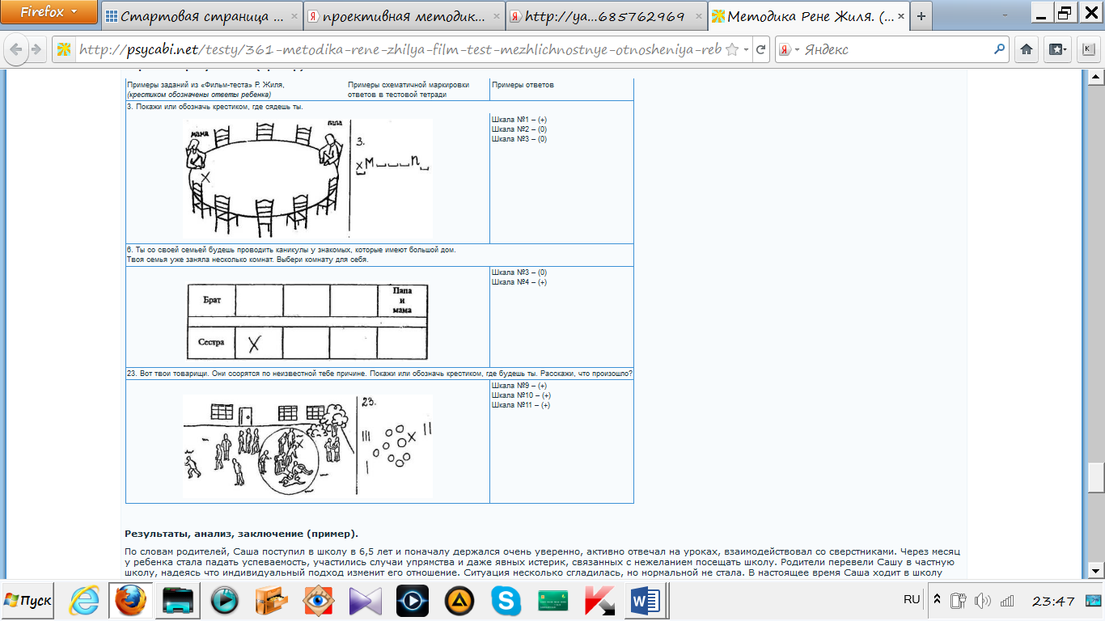

## Приложение III

**Методика «Референометрия» Е.В. Щедрина**

**Цель:** выявить референтные группы личности (членов семьи, через которых ребёнок формирует свои взгляды, воззрения, идеалы, убеждения, с мнением которых он считается). В зависимости от задач ис­следования школьный психолог определяет, то, что будет оцениваться. Это могут быть вопросы-ситуации, например: «С кем вы поедете на экскурсию в другой город?», «Кому вы можете рассказать о случив­шейся неприятности?», «С кем вы хотите отпраздновать свой день рождения?», «С кем вы больше всего откровенны?» и т.д., личностные качества, например: смелость, отзывчивость, общительность, рассудительность и т.д. или виды совместной деятельности.

**Ход проведения:** учащимся предлагаются список 1А из 10 вопросов (ситуаций) и список 1В, состоящий из членов семьи. Необходимо по каждому вопросу из списка 1А выбрать одного человека из списка 1В. После этого по пятибалльной шкале оценить каждое из выбранных лиц.

**1А**

1. С кем вы поедете на экскурсию в другой город?

2. С Вами случилась неприятность. Кому вы об этом расскажете?

3. Вы хотите отпраздновать свой день рождения. С кем вы посоветуетесь, кого из друзей пригласить?

5. Кто может указать вам ваши недостатки, к мнению кого вы больше прислушаетесь?

6. Кто сможет вам помочь правильно оценить Ваших друзей?

7. Вы хотите изменить что-то в своей жизни. С кем вы посоветуетесь об этом?

8. Кто может быть для вас примером в жизни?

9. Кто из родственников Вам нравится больше всего?

10. С кем вы больше всего откровенны?

**1В**

1. Папа

2. Мама

3. Дедушка

4. Бабушка

5. Тётя

6. Дядя

7. Брат

8. Сестра

**Обработка полученных данных**

Все лица, упомянутые школьником, записываются в отдельный список без повторений. Затем оценки лиц заносятся в список и суммируются для каждого из них.

После сравнения 2-3 лица, имеющие наибольшее количество баллов, выносятся на отдельный листок в порядке уменьшения количества баллов, эти люди и составляют референтную группу данного школьника.

# Методика «Рисунок семьи»

Данное название объединяет целую группу проективных методик для оценки внутрисемейных отношений. Сама техника основана на анализе и интерпретации рисунков. Как правило, применяются при обследовании детей.

**Инструкция**

**Особенности проведения процедуры обследования**

Для исследования необходимы: лист белой бумаги (21х29 см), шесть цветных карандашей (черный, красный, синий, зеленый, желтый, коричневый), резинка. Ребенку дается **инструкция**: «Нарисуй, пожалуйста, свою семью». Ни в коем случае нельзя объяснять, что обозначает слово «семья», так как этим искажается сама суть исследования. Если ребенок спрашивает, что ему рисовать, психолог должен просто повторить инструкцию. Время выполнения задания не ограничивается (в большинстве случаев оно длится не более 35 минут).

При выполнении задания следует отмечать в протоколе:

а) последовательность рисования деталей;

б) паузы более 15 секунд;

в) стирание деталей;

г) спонтанные комментарии ребенка;

д) эмоциональные реакции и их связь с изображаемым содержанием.

После того, как ребенок выполнит задание, надо стремиться получить максимум информации вербальным путем. Обычно задают следующие вопросы:

1. Скажи, кто тут нарисован?

2. Где они находятся?

3. Что они делают? Кто это придумал?

4. Им весело или скучно? Почему?

5. Кто из нарисованных людей самый счастливый? Почему?

6. Кто из них самый несчастный? Почему?

Последние два вопроса провоцируют ребенка на открытое обсуждение чувств, что склонен делать не каждый ребенок. Поэтому, если ребенок не отвечает на них или отвечает формально, не следует настаивать на эксплицитном ответе. При опросе психолог должен пытаться выяснить смысл нарисованного ребенком: чувства к отдельным членам семьи; почему ребенок не нарисовал кого-нибудь из членов семьи (если так произошло); что значат для ребенка определенные детали рисунка (птицы, зверушки и т. д.) При этом по возможности следует избегать прямых вопросов, настаивать на ответе, так как это может индуцировать тревогу, защитные реакции. Часто продуктивными оказываются проективные вопросы (например: «Если вместо птички был бы нарисован человек, то кто бы это был?», «Кто бы выиграл в соревнованиях между братом и тобой?», «Кого мама позовет идти с собой?» и т.п.).

После опроса ребенку предлагают обсудить **6 ситуаций**: три из них должны выявить негативные чувства к членам семьи, три – позитивные:

1. Представь себе, что у тебя есть два билета в цирк. Кого бы ты позвал с собой?

2. Представь, что вся твоя семья идет в гости, но один из вас заболел и должен остаться дома. Кто он?

3. Ты строишь из конструктора дом (вырезаешь бумажное платье для куклы), и у тебя плохо получается. Кого ты позовешь на помощь?

4. Ты имеешь билетов (на один меньше, чем членов семьи) на интересный фильм. Кто

останется дома?

5. Представь себе, что ты попал на необитаемый остров. С кем бы ты хотел там жить?

6. Ты получил в подарок интересное лото. Вся семья села играть, но вас одним человеком больше, чем надо. Кто не будет играть?

Для интерпретации также надо знать: а) возраст исследуемого ребенка; б) состав его семьи, возраст братьев и сестер. Желательно иметь сведения о поведении ребенка в семье, детском саду или школе.

**Интерпретация**

Предлагаемые ниже интерпретации результатов, полученных при использовании методики «Рисунок семьи» основываются на работах А.И. Захарова (1982), В. Хьюлса (Hulse W., 1951), Дж. Ди Лио (DiLeo J» 1973), Л. Кормана (Corman L., 1964), P. Бернса, С. Кауфмана (Bums R., Kaufinan S., 1972), К. Маховера (Machover К., 1949), а также на опыте практической работы с методикой Г.Т. Хоментаускаса (Chomentauskas G., 1983), А.А. Бодалева, В.В. Столина

Интерпретация делится на три части:

1) анализ структуры рисунка;

2) анализ особенностей графических презентаций членов семьи;

3) анализ процесса рисования.

**1. Анализ структуры рисунка**

Ожидается, что ребенок, переживающий эмоциональное благополучие в семье, будет рисовать полную семью. По нашим данным, около 85 % детей 6-8 лет, нормального интеллекта, проживающих совместно со своей семьей, на рисунке изображают ее полностью. Искажение реального состава семьи заслуживает самого пристального внимания, так как за этим почти всегда стоит эмоциональный конфликт, недовольство семейной ситуацией. Крайние варианты представляют собой рисунки, в которых: а) вообще не изображены люди; б) изображены только не связанные с семьей люди. Такое защитное избегание задания встречается у детей достаточно редко. За такими реакциями чаще всего кроются: а) травматические переживания, связанные с семьей; б) чувство отверженности, покинутости (поэтому такие рисунки относительно часты у детей, недавно пришедших в интернат из семей); в) аутизм; г) чувство небезопасности, большой уровень тревожности; д) плохой контакт психолога с исследуемым ребенком.

В практической работе, как правило, приходится сталкиваться с менее выраженными отступлениями от реального состава семьи. Дети уменьшают состав семьи, «забывая» нарисовать тех членов семьи, которые им менее эмоционально привлекательны, с которыми сложились конфликтные отношения. Не рисуя их, ребенок как бы разряжает неприемлемую эмоциональную атмосферу в семье, избегает негативных эмоций, связанных с определенными людьми. Наиболее часто в рисунке отсутствуют братья или сестры, что связано с наблюдаемыми в семьях ситуациями конкуренции. Ребенок таким способом в символической ситуации «монополизирует» любовь и внимание родителей. Ответы на вопрос, почему не нарисован тот или иной член семьи, бывают, чаще всего, защитными: «Не нарисовал потому, что не осталось места»; «Он пошел гулять» и т.д. Но иногда на указанный вопрос дети дают и более эмоционально насыщенные реакции: «Не хотел – он дерется»; «Не хочу, чтобы он с нами жил», и т.п.

В некоторых случаях вместо реальных членов семьи ребенок рисует маленьких зверушек, птиц. Психологу всегда следует уточнить, с кем ребенок их идентифицирует (наиболее часто так рисуют братьев или сестер, чье влияние в семье ребенок стремится уменьшить). Например, девочка 8 лет нарисовала себя, а рядом – маленького зайчишку. Свой рисунок она объяснила следующим образом: «Сейчас пойдет дождь, я убегу, а зайчик останется и промокнет. Он не умеет ходить». На вопрос: «Кого тебе напоминает зайчик?» – девочка ответила, что он похож на сестричку, которой нет еще годика и которая не умеет ходить. Таким образом, в рисунке эта девочка обесценивает свою сестру, осуществляет против нее символическую агрессию.

Случается, что ребенок вместо реальной семьи рисует семью зверят. Например, мальчик 7 лет, ощущающий отвержение, фрустрацию потребности в близких эмоциональных контактах, на рисунке изобразил только папу и маму, а рядом детально нарисовал семейство зайцев, которое по составу идентично его семье. Таким образом, в рисунке ребенок, раскрывая чувство отверженности (не нарисовал себя), тем самым выразил и сильное стремление к теплым эмоциональным контактам, ощущению общности (изобразил близкий контакт семейства зайцев).

Большой интерес представляют те рисунки, в которых ребенок не рисует себя или вместо семьи рисует только себя. В обоих случаях рисующий не включает себя в состав семьи, что свидетельствует об отсутствии чувства общности. Отсутствие на рисунке его автора более характерно для детей, чувствующих отвержение. Презентация в рисунке только самого себя может указывать на различное психическое содержание в зависимости от контекста других характеристик рисунка. Если указанной презентации свойственна еще и позитивная концентрация на рисовании самого себя (большое количество деталей тела, цветов, декорирование одежды, большая величина фигуры), то это наряду с несформированным чувством общности указывает и на определенную эгоцентричность, истероидные черты характера. Если же рисунок самого себя характеризует маленькая величина, схематичность, если в рисунке другими деталями и цветовой гаммой создан негативный эмоциональный фон, то можно предполагать присутствие чувства отверженности, покинутости, иногда – аутистических тенденций.

Информативным является и увеличение состава семьи. Как правило, это связано с неудовлетворенными психологическими потребностями в семье. Примерами могут служить рисунки единственных в семье детей – они относительно чаще включают в рисунок семьи посторонних людей. Выражением потребности в равноправных, кооперативных связях является рисунок ребенка, в котором дополнительно к членам семьи нарисован ребенок того же возраста (двоюродный брат, дочь соседа и т.п.). Презентация более маленьких детей указывает на неудовлетворенные аффилиативные потребности, желание занять охраняющую, родительскую, руководящую позицию по отношению к другим детям (такую же информацию могут дать и нарисованные дополнительно к членам семьи собачки, кошки и т.п.).

Нарисованные дополнительно к родителям (или вместо них), не связанные с семьей взрослые указывают на восприятие неинтегративности семьи, на поиск человека, способного удовлетворить потребность ребенка в близких эмоциональных контактах. В некоторых случаях – на символическое разрушение целостности семьи, месть родителям вследствие ощущения отверженности, ненужности.

Расположение членов семьи на рисунке указывает на некоторые психологические особенности взаимоотношений в семье. Сам анализ расположения по своему содержанию созвучен с проксемической оценкой группы людей, с той разницей, что рисунок – это символическая ситуация, создание и структурация которой зависят только от одного человека – автора рисунка. Это обстоятельство делает необходимым (как и при других аспектах анализа) различать, что отражает рисунок: субъективно реальное (воспринимаемое), желаемое или то, чего ребенок боится, избегает.

Сплоченность семьи, рисование членов семьи с соединенными руками, объединенность их в общей деятельности являются индикаторами психологического благополучия, восприятия интегративности семьи, включенности в семью. Рисунки с противоположными характеристиками (разобщенностью членов семьи) могут указывать на низкий уровень эмоциональных связей. Осторожности в интерпретации требуют те случаи, когда близкое расположение фигур обусловлено замыслом поместить членов семьи в ограниченное пространство (лодку, маленький домик и т.п.). Тут близкое расположение может, наоборот, говорить о попытке ребенка объединить, сплотить семью (для этой цели ребенок прибегает к внешним обстоятельствам, так как чувствует тщетность такой попытки).

Психологически интереснее те рисунки, на которых часть семьи расположена в одной группе, а один или несколько членов семьи – отдаленно. Если отдаленно ребенок рисует себя, это указывает на чувство невключенности, отчужденности. В случае отделения другого члена семьи можно предполагать негативное отношение ребенка к нему, иногда – наличие угрозы, исходящей от него. Часты случаи, когда такая презентация связана с реальным отчуждением члена семьи, с малой его значимостью для ребенка.

Расположение членов семьи на рисунке иногда помогает выделить психологические микроструктуры семьи, коалиции. Так, например, девочка 6 лет нарисовала себя рядом с матерью, а в отдельной группе – отца с братом, иллюстрируя таким образом существующую в этой семье конфронтацию на почве ролевых несовпадений «мужественности» и «женственности».

Как указывалось выше, ребенок может выражать эмоциональные связи в рисунке посредством физических расстояний. То же значение имеет и отделение членов семьи объектами, деление рисунка на ячейки, по которым распределены члены семьи. Такие презентации указывают на слабость позитивных межперсональных связей.

**2. Анализ особенностей графических презентаций отдельных членов семьи**

Данный вид анализа может дать информацию большого диапазона: об эмоциональном отношении ребенка к отдельному члену семьи, о том, как ребенок его воспринимает, об «Я-образе» ребенка, его половой идентификации и т.д.

При оценке эмоционального отношения ребенка к членам семьи следует обращать внимание на следующие элементы графических презентаций:

1) количество деталей тела. Присутствуют ли: голова, волосы, уши, глаза, зрачки, ресницы, брови, нос, щеки, рот, шея, плечи, руки, ладони, пальцы, ноги, ступни;

2) декорирование (детали одежды и украшения): шапка, воротник, галстук, банты, карманы, ремень, пуговицы, элементы прически, сложность одежды, украшения, узоры на одежде и т.п.;

3) количество использованных цветов.

Как правило, хорошие эмоциональные отношения с человеком сопровождаются позитивной концентрацией на его рисовании, что в результате отражается в большем количестве деталей тела, декорировании, использовании разнообразных цветов. И наоборот, негативное отношение к человеку ведет к большей схематичности, неоконченности его графической презентации. Иногда пропуск в рисунке существенных частей тела (головы, рук, ног) может указывать, наряду с негативным отношением к нему, на агрессивные побуждения относительно этого человека.

О восприятии других членов семьи автора рисунка «Я-образа» можно судить на основе сравнения размеров фигур, особенностей презентации отдельных частей тела и всей фигуры в целом.

Дети, как правило, самыми большими по величине рисуют отца или мать, что соответствует реальности. Однако иногда соотношение размеров нарисованных фигур явно не соответствует реальному соотношению величин членов семьи – семилетний ребенок может быть нарисован выше и шире своих родителей. Это объясняется тем, что для ребенка (как, кстати, и для древнего египтянина) размер фигуры является средством, при помощи которого он выражает силу, превосходство, значимость, доминирование. Так, например, в рисунке девочки 6 лет мама нарисована на треть больше отца и вдвое больше остальных членов семьи. Для этой семьи была характерна большая доминантность, пунитивность матери, которая являлась истинно авторитарным руководителем семьи. Некоторые дети самыми большими или равными по величине с родителями рисуют себя. В нашей практике это было связано с: а) эгоцентричностью ребенка; б) соревнованием за родительскую любовь с другим родителем, при котором ребенок приравнивает себя родителю противоположного пола, исключая или уменьшая при этом «конкурента».

Значительно меньшими, чем других членов семьи, себя рисуют, дети: а) ощущающие свою незначительность, ненужность и т.п: б) требующие опеки, заботы со стороны родителей. Иллюстрацией этого положения может служить рисунок мальчика 6,5 лет. На рисунке он изобразил себя ненатурально маленьким. Аналогичная трансформация характерна и для его поведения. Активный в группе детского сада, мальчик занимал дома позицию «малыша», используя свою плаксивость, беспомощность как средство привлечения внимания родителей. Вообще, при интерпретации размеров фигур психолог должен обращать внимание только на значительные искажения, а при оценке величин из реального соотношения (например, семилетний ребенок в среднем на 1/3 ниже своего родителя).

Информативным может быть и абсолютный размер фигур. Большие, занимающие весь лист фигуры рисуют импульсивные, уверенные в себе, склонные к доминированию дети. Очень маленькие фигуры связаны с тревожностью, чувством небезопасности.

Следует обращать внимание и на рисование отдельных частей тела членов семьи. Дело в том, что отдельные части тела связаны с определенными сферами активности, являются средствами, общения, контроля, передвижения и т.д. Особенности их презентации могут указывать на определенное, связанное с ними чувственное содержание. Коротко проанализируем самые информативные в этом плане части тела.

Руки являются основными средствами воздействия на мир, физического контроля поведения других людей. Если ребенок рисует себя с поднятыми вверх руками, с длинными пальцами, то это часто связано с его агрессивными желаниями. Иногда такие рисунки рисуют и внешне спокойные, покладистые дети. Можно предполагать, что ребенок чувствует враждебность по отношению к окружающим, но его агрессивные побуждения подавлены. Такое рисование себя также может указывать на стремление ребенка компенсировать свою слабость, на желание быть сильным, властвовать над другими. Эта интерпретация более достоверна тогда, когда ребенок в дополнение к «агрессивным» рукам еще рисует и широкие плечи или другие символы мужественности и силы. Иногда ребенок рисует всех членов семьи с руками, но «забывает» нарисовать их себе. Если при этом ребенок рисует себя еще и непропорционально маленьким, то это может быть связано с чувством бессилия, собственной незначительности в семье, с ощущением, что окружающие подавляют его активность, чрезмерно его контролируют. Интересны рисунки, в которых один из членов семьи нарисован с длинными руками и очень большими пальцами. Чаще всего это указывает на восприятие ребенком пунитивности, агрессивности этого члена семьи. То же значение может иметь и презентация члена семьи вообще без рук – таким образом ребенок символическими средствами ограничивает его активность.

Голова – центр локализации интеллектуальной и перцептивной деятельности; лицо – самая важная часть тела в процессе общения. Уже дети 3 лет обязательно рисуют голову, некоторые части тела. Если дети старше пяти лет (нормального интеллекта) в рисунке пропускают части лица (глаза, рот), это может указывать на серьезные нарушения в сфере общения, отгороженность, аутизм. Если при рисовании других членов семьи автор рисунка пропускает голову, черты лица или штрихует все лицо, то это часто связано с конфликтными отношениями с данным членом семьи, враждебным отношением к нему.

Выражение лиц нарисованных людей также может быть индикатором чувств ребенка к ним. Однако надо иметь в виду, что дети склонны рисовать улыбающихся людей, это своеобразный штамп в их рисунках, но это вовсе не означает, что дети так воспринимают окружающих. Для интерпретации рисунка семьи выражения лиц значимы только в тех случаях, когда они отличаются друг от друга. В этом случae можно полагать, что ребенок сознательно или бессознательно использует выражение лица как средство характеризующее человека. Например, мальчик 9 лет, последний сын в семье, имеющий в отличие от своих братьев физический дефект и не такой, как они, успешный в учебе, в рисунке выразил свое чувство неполноценности, изображая себя значительно меньшим, чем братья; с опущенными вниз краями губ. Эта графическая презентация явно отличалась от других членов семьи – больших и улыбающихся.

Девочки уделяют внимание рисованию лица больше, чем мальчики, изображают больше деталей. Они замечают, что их матери много времени уделяют уходу за лицом, косметике и сами постепенно усваивают ценности взрослых женщин. Поэтому концентрация на рисовании лица может указывать на хорошую половую идентификацию девочки, В рисунках мальчиков этот момент может быть связан с озабоченностью своей физической красотой, стремлением компенсировать свои физические недостатки, формированием стереотипов женского поведения.

Презентация зубов и выделение рта наиболее часто встречаются у детей, склонных к оральной агрессии. Если ребенок так рисует не себя, а другого члена семьи, то это связано с чувством страха, воспринимаемой ребенком враждебности этого человека.

Существует закономерность, что с возрастом детей рисунок человека обогащается все новыми деталями. Дети 3 лет в большинстве рисуют «головонога», а в 7 лет – презентируют уже богатую схему тела. Для каждого возраста характерно рисование определенных деталей, и их пропуск в рисунке, как правило, связан с отрицанием каких-то функций, с конфликтом. Если, скажем, ребенок 7 лет не рисует какую-либо из этих деталей: голову, глаза, нос, рот, руки, туловище, ноги – на это надо обратить самое серьезное внимание. Примером могут быть рисунки мальчика 7 лет. Он никогда не рисовал нижнюю часть тела. В беседе с родителями выяснилось, что у них большую тревогу вызывал интерес мальчика к своим половым органам. Несколько раз он был даже наказан за эту «познавательную» деятельность, которую родители восприняли как мастурбацию. Такое поведение родителей индуцировало у ребенка чувство вины, отрицание функций нижней части тела, что повлияло на его «Я-образ».

У детей старше 6 лет в рисунках выделяются две разные схемы рисования индивидов разной половой принадлежности. Например, туловище мужчины они рисуют овальной формы, женщины – треугольной. Если ребенок рисует себя так же, как и других членов семьи того же пола, то можно говорить об адекватной половой идентификации. Аналогичные детали и цвета в презентации двух фигур, например сына и отца, можно интерпретировать как стремление сына быть похожим на отца, идентификацию с ним, хорошие эмоциональные контакты.

**3. Анализ процесса рисования**

При анализе процесса рисования следует обращать внимание на: а) последовательность рисования членов семьи; б) последовательность рисования деталей; в) стирание; г) возвращение к уже нарисованным объектам, деталям, фигурам; д) паузы; е) спонтанные комментарии.

Известно, что за динамическими характеристиками рисования кроются изменения мысли, актуализация чувств, напряжения, конфликты. Анализ процесса рисования требует творческого использования всего практического опыта психолога, его интуиции. Несмотря на большой уровень неопределенности, как раз эта часть интерпретации полученных результатов часто дает наиболее содержательную, глубокую, значимую информацию.

По нашим данным, около 38 % детей первой рисуют мать, 35 % – себя, 17 % – отца, 8 % – братьев и сестер. Как при рассказе ребенок начинает с главного, так и в рисунке первым изображает наиболее значимого, главного или наиболее эмоционально близкого человека. Такое частотное распределение, наверное, обусловлено тем, что в нашей стране мать часто является ядром семьи, выполняет наиболее важные функции в семье, больше времени бывает с детьми, больше, чем другие, уделяет им внимания. То, что дети первыми часто рисуют себя, наверное, связано с их эгоцентризмом как возрастной характеристикой. Последовательность рисования более информативна в тех случаях, когда ребенок в первую очередь рисует не себя и не мать, а другого члена семьи. Чаще всего это наиболее значимое лицо для ребенка или человек, к которому он привязан.

Примечательны случаи, когда ребенок последней рисует мать. Чаще всего это связано с негативным отношением к ней. Последовательность рисования членов семьи может быть более достоверно интерпретирована в контексте анализа особенностей графической презентации фигур. Если нарисованная первой фигура является самой большой, но нарисована схематично, не декорирована, то такая презентация указывает на воспринимаемую ребенком значимость этого лица, силу, доминирование в семье, но не указывает на положительные чувства ребенка в его отношении к этой фигуре. Однако если появившаяся первой фигура нарисована тщательно, декорирована, то можно думать, что это наиболее любимый ребенком член семьи, которого ребенок выделяет и на которого хочет быть похож.

Как правило, дети, получив задание нарисовать семью, начинают рисовать членов семьи. Однако некоторые дети сначала рисуют различные объекты, линию основания, солнце, мебель и т.д. и лишь в последнюю очередь приступают к изображению людей. Есть основание считать, что такая последовательность выполнения объектов рисунка является своеобразной защитной реакцией, при помощи которой ребенок отодвигает неприятное ему задание во времени. Чаще всего это наблюдается у детей с неблагополучной семейной ситуацией, но это также может быть следствием плохого контакта ребенка с психологом.

Возвращение к рисованию тех же членов семьи, объектов, деталей указывает на их значимость для ребенка. Как непроизвольные движения человека иногда показывают актуальное содержание психики, так возвращение к рисованию тех же элементов рисунка соответствуют движению мысли, отношению ребенка и может указывать на главное, доминирующее переживание, связанное с определенными деталями рисунка.

Паузы перед рисованием определенных деталей, членов семьи чаще всего связаны с конфликтным отношением и являются внешним проявлением внутреннего диссонанса мотивов. На бессознательном уровне ребенок как бы решает, рисовать ему или нет человека или деталь, связанные с негативными эмоциями.

Стирание нарисованного и перерисование может быть связано как с негативными эмоциями по отношению к рисуемому члену семьи, так и с позитивными. Решающее значение имеет конечный результат рисования. Если стирание и перерисовывание не привели к заметно лучшей графической презентации – можно судить о конфликтном отношении ребенка к этому человеку.

Спонтанные комментарии часто проясняют смысл нарисованного ребенком. Поэтому к ним надо внимательно прислушиваться. Также надо иметь в виду, что кажущиеся иррелевантными комментарии все же являются средством ослабления внутреннего напряжения и их появление выдает наиболее эмоционально «заряженные» места рисунка.

**Методика-тест «Хороший ли ты сын (дочь)?»**

**Л.И. Лаврентьева, Э.Г. Ерина, Л.И. Цацинская**

Поставь против каждого вопроса знак «+» или знак «–» в зависимости от того, положительный или отрицательный ответ ты дашь.

1. Если тебе приходится неожиданно задержаться в школе, на прогулке или внезапно уйти из дому, сообщаешь ли ты об этом родным (запиской, по телефону, через товарищей)?

2. Бывают ли случаи, что родители заняты какой-то большой работой, а тебя отправляют на улицу или в кино, «чтобы не крутился под ногами»?

3. Отложи на минутку книжку и осмотри квартиру не своими, а мамиными глазами: нет ли в комнате вещей, которые лежат не на месте?

4. Можешь ли ты сразу, никуда не заглядывая, назвать дни рождения родителей, бабушки, дедушки, братьев, сестер?

5. Свои нужды (купить коньки, мяч) ты, наверное, знаешь хорошо. А известно ли тебе, какая вещь срочно необходима матери или отцу и когда собираются ее приобрести?

6. Случается ли, что помимо маминого поручения, ты выполняешь какую-нибудь работу «от себя», по своей инициативе?

7. Мама угощает тебя апельсином, конфетой. Всегда ли ты проверяешь, досталось ли вкусное взрослым?

8. У родителей выдался свободный вечер. Они собираются в гости или в кино. Выражаешь ли ты свое нежелание остаться дома (просишь их не уходить, требуешь взять с собой, говоришь, что тебе одному страшно, или, может быть, молча сидишь с кислым и недовольным лицом)?

9. У вас дома взрослые гости. Приходится ли родным напоминать тебе, что надо заняться тихим делом, не мешать им, не вмешиваться в их разговор?

10. Стесняешься ли ты дома, в гостях подать маме пальто или оказать другие знаки внимания?

Обработка результатов*:* Если ты очень хороший сын или дочь, знаки у тебя должны получиться такие: «+ – – + + + + – – –». Если картина получилась противоположная, тебе надо всерьез призадуматься, каким ты растешь человеком. Если же есть некоторые несовпадения, не огорчайся. Дело вполне можно поправить.

**Анкета «Я и моя семья»**

**Цель:** изучение уровня сформированности семейных ценностей и значимости семьи в жизни младшего школьника.

**Инструкция:** Ребёнку предлагается ответить на 9 вопросов

1. Тебе нравится твоя семья?

– нравится

– не очень нравится

– не нравится

2. Охотно ли ты выполняешь просьбы и поручения родителей?

– да

– бывает по-разному

– нет

3. Тебя часто наказывают за проступки?

– да

– бывает по-разному

– нет

4. Тебе нравится указывать и помогать младшим братьям и сёстрам

– да

– бывает по-разному

– нет

5. Ты хотел бы, чтобы у тебя в будущем была семья, похожая на ту, в которой сейчас живёшь?

– хотел бы

– не знаю точно

– не хотел бы

6. Тебе нравится делать уборку, мыть посуду, выносить мусор?

– да, делаю сам без просьб

– не всегда

– нет

7. Часто ли ты слушаешь своих родителей?

– часто

– иногда

– почти никогда

8. Если родители делают тебе замечание, ты обижаешься на них?

– да

– бывает по-разному

– нет

9. Ты часто помогаешь дедушке и бабушке?

– часто

– иногда

– почти никогда

**Обработка результатов**

За первый ответ – 3 балла

За второй ответ – 1 балл

За третий ответ – 0 баллов

В соответствии с количеством баллов определяется высокий средний низкий уровень сформированности семейных ценностей.

**Диагностика отношения к жизненным ценностям**

По материалам научной школы А.И.Шемшуриной

*Инструкция:*

"Представьте, что у вас есть волшебная палочка и список десяти желаний, выбрать из которых можно только пять" Список учитель заранее выписывает на доске.

*Список желаний:*

1. Быть человеком, которого любят.

2. Иметь много денег.

3. Иметь самый современный компьютер.

4. Иметь верного друга.

5. Мне важно здоровье родителей.

6. Иметь возможность многими командовать.

7. Иметь много слуг и ими распоряжаться.

8. Иметь доброе сердце.

9. Уметь сочувствовать и помогать другим людям.

10. Иметь то, чего у других никогда не будет.

*Интерпретация:*

Номера отрицательных ответов: №№ 2, 3, 6, 7, 10.

Пять положительных ответов - высокий уровень.

4-е, 3-и - средний уровень.

2-а - ниже среднего уровня.

0-1 - низкий уровень.

## Приложение IV

**АДАПТИРОВАННЫЙ ВАРИАНТ ТЕСТА**

**«РАЗМЫШЛЯЕМ О ЖИЗНЕННОМ ОПЫТЕ» ДЛЯ МЛАДШИХ ШКОЛЬНИКОВ (3,4 КЛАСС)**

(составлен Н.Е. Щурковой, адаптирован В.М. Ивановой, Т. В. Павловой, Е.Н. Степановым).

Цель: выявить нравственную" воспитанность учащихся 3-4-х классов.

1. Для успешного проведения теста необходимы абсо­лютная тишина, анонимность (возможно лишь указать по­ловую принадлежность, поставив в углу листа букву «м» - мальчик, «д» - девочка).
2. Предварительно подготавливаются листы бумаги для более удобного подсчета результатов (см. табл.).
3. Важно проследить за тем, чтобы во время тестирования атмосфера содействовала сосредоточенности, искренности, откровенности.
4. Вопросы теста должны быть прочитаны поочередно монотонным голосом, чтобы интонационная насыщенность не влияла на выбор ответа.
5. Учащимся предлагается выбрать один из трех пред­ложенных ответов и обозначить его в таблице знаком.
6. На пути стоит одноклассник. Тебе надо пройти. Ты:

* обойду, не потревожив;
* отодвину и пройду:
* смотря, какое будет настроение.

1. Ты заметил среди гостей невзрачную девочку (маль­чика), которая (который) одиноко сидит в стороне. Твои действия:

* ничего, какое мое дело;
* не знаю заранее, как сложатся обстоятельства;
* подойду и непременно заговорю.

1. Ты опаздываешь в школу. Видишь, что кому-то ста­ло плохо. Ты:

* тороплюсь в школу;
* если кто-то бросится на помощь, я тоже пойду;
* звоню по телефону «03», останавливаю прохо­жих.

1. Твои соседи переезжают на новую квартиру. Они ста­рые. Ты:

* предложу свою помощь;
* я не вмешиваюсь в чужую жизнь;
* если попросят, я, конечно, помогу.

5.Ты узнал, что твой одноклассник несправедливо на­казан. Твоя реакция:

* очень сержусь и ругаю обидчика последними сло­вами;
* ничего: жизнь вообще несправедлива;
* вступаюсь за обиженного.

1. Ты дежурный. Подметая пол, ты нашел деньги:

* они мои, раз я их нашел;
* завтра спрошу, кто потерял;
* может быть, возьму себе.

1. Ты пишешь контрольную работу. При этом рассчитываешь:

* на шпаргалки;
* на усталость учителя: авось, пропустит:
* на свои знания.

1. Ты пришел на уборку школы и видишь, что все трудятся. Ты:

* поболтаюсь немного, потом видно будет;
* ухожу немедленно домой, если не будут отмечать присутствующих;
* присоединюсь к кому-нибудь, стану работать ним.

1. Некий волшебник предлагает тебе устроить твоя жизнь обеспеченной без необходимости учиться. Твой ответ.

* соглашусь с благодарностью;
* сначала узнаю, скольким он обеспечил таким об разом существование;
* отказываюсь решительно.

10. Тебя учитель просит выполнить общественное пору­чение. Выполнять его не хочется. Твои действия:

* забываю про него, вспомню, когда потребуют от­чет;
* выполняю, конечно;
* увиливаю, ищу причины, чтобы отказаться.

11.Ты был на экскурсии в замечательном, но малоиз­вестном музее. Твои действия:

* непременно скажу друзьям и постараюсь сводить их в музей;
* не знаю, как придется;
* зачем говорить, пусть каждый решает, что ему надо.

12.Решается вопрос, кто бы мог выполнить полезную для твоего класса работу. Ты знаешь, что способен это сделать. Варианты действий:

* поднимаю руку и сообщаю о своем желании сде­лать работу;
* сижу и жду, когда кто-то назовет мою фами­лию;
* я слишком дорожу своим личным временем, что­бы соглашаться.

13.Уроки закончились, ты собралсяидтидомой. И вот говорят: «Есть важное дело. Надо». Как ты посту­пишь:

* напомню о праве на отдых;
* делаю, раз надо;
* посмотрю, что скажут остальные.
  1. С тобой разговаривают оскорбительным тоном. Ты:
* отвечаю тем же
* не замечаю, это не имеет значения для меня;
* разрываю все отношения с этим человеком.
  1. Ты узнал, что школу закрыли по каким-то причи­нам. Твоя реакция:
* бесконечно рад, гуляю, наслаждаюсь жизнью;
* обеспокоен, думаю, как дальше учиться;
* я буду ждать новых сообщений.
  1. На твоих глазах хвалят кого-то из твоих однокласс­ников:
* ужасно завидую, мне неудобно;
* я рад, потому что и у меня есть свои достоинства;
* мне все равно.
  1. Тебе подарили красивую необычной формы авторучку. На улице взрослые мальчишки требуют отдать подарок им. Ты:
* отдаю - здоровье дороже;
* постараюсь убежать, говорю, что ручки у меня нет;
* подарков не отдаю, сражаюсь.

18. Когда ты уезжаешь из дома надолго, как ты себя чувствуешь вдали? Варианты:

* быстро начинаю скучать;
* хорошо себя чувствую, лучше, чем дома;
* не замечал (не замечала).

1. .Тебя просят послать книги в детский дом. Твои действия:

* отбираю интересное и приношу;
* ненужных книг у меня нет;
* если все принесут, я тоже кое-что отберу.

20.Когда ты слышишь о подвиге человека, что чаще всего приходит тебе в голову? Варианты:

* у этого человека был, конечно, свой личный интерес;
* человеку просто повезло прославиться;
* уважаю таких людей и не перестаю восхищаться ими.

Обработка полученных результатов. Количество выборов, сделанных школьниками в каждом случае, необхо­димо подсчитать и выразить в процентном отношении к общему числу учащихся.

Показателем, свидетельствующим о достаточной нравственной воспитанности учащихся, является сум­марное количество соответствующих выборов от 10 и более при ответах на вопросы: 1, 4, 11, 12, 18, 19 (пункт а)), 6, 10, 13, 15, 16 (пункт б)), 23, 5, 7, 8, 9, 14, 17, 20 (пункт в)).

Показателем, свидетельствующим о некоторой безнрав­ственной ориентации, эгоистической позиции, является количество выборов от 10 и более при ответах на вопросы. 2, 3, 6, 7, 9, 10, 13, 15, 16, 17, 20 (пункт а), 1, 4, 5, 8, 14, 18, 19 (пункт «б», 11, 12 (пункт в).

Показателем, свидетельствующим о несформированности нравственных отношений, неустойчивом, им­пульсивном поведении, является оставшееся количе­ство выборов, где явно предпочтение не обнаруживается.

**ИЗУЧЕНИЕ СОЦИАЛИЗИРОВАННОСТИ ЛИЧНОСТИ УЧАЩЕГОСЯ(методика М. И. Рожкова)**

**Цель:** выявить уровень социальной адаптированности, активности, автономности и нравственной воспитанности учащихся.

**Ход опроса**

Учащимся предлагается прочитать (прослушать) 20 суждений и оценить степень своего согласия с их содержанием по следующей шкале:

4 – всегда;

3 – почти всегда;

2 – иногда;

1 – очень редко;

0 – никогда.

1. Стараюсь слушаться во всем своих педагогов и родителей.

2. Считаю, что всегда надо чем-то отличаться от других.

3. За что бы я ни взялся – добиваюсь успеха.

4. Я умею прощать людей.

5. Я стремлюсь поступать так же, как и все мои товарищи.

6. Мне хочется быть впереди других в любом деле.

7. Я становлюсь упрямым, когда уверен, что я прав.

8. Считаю, что делать людям добро – это главное в жизни.

9. Стараюсь поступать так, чтобы меня хвалили окружающие.

10. Общаясь с товарищами, отстаиваю свое мнение.

11. Если я что-то задумал, то обязательно сделаю.

12. Мне нравится помогать другим.

13. Мне хочется, чтобы со мной все дружили.

14. Если мне не нравятся люди, то я не буду с ними общаться.

15. Стремлюсь всегда побеждать и выигрывать.

16. Переживаю неприятности других, как свои.

17. Стремлюсь не ссориться с товарищами.

18. Стараюсь доказать свою правоту, даже если с моим мнением не согласны окружающие.

19. Если я берусь за дело, то обязательно доведу его до конца.

20. Стараюсь защищать тех, кого обижают.

Бланк ответов:

|  |  |  |  |  |  |
| --- | --- | --- | --- | --- | --- |
| 1 | 5 | 9 | 13 | 17 | Сред.зн. |
|  |  |  |  |  |  |
| 2 | 6 | 10 | 14 | 18 |  |
|  |  |  |  |  |  |
| 3 | 7 | 11 | 15 | 19 |  |
|  |  |  |  |  |  |
| 4 | 8 | 12 | 16 | 20 |  |
|  |  |  |  |  |  |
| **Среднее значение** | | | | |  |

Обработка данных:

Среднюю оценку социальной адаптированности учащихся получают при сложении всех оценок первой строчки и делении этой суммы на пять. Оценка автономности высчитывается на основе аналогичных операций со второй строчкой. Оценка социальной активности – с третьей строчкой. Оценка приверженности обучающихся гуманистическим нормам жизнедеятельности (нравственности) – с четвертой строчкой. Если получаемый коэффициент больше трех, то можно констатировать высокую степень социализированности ребенка, если же он больше двух, но меньше трех, то это свидетельствует о средней степени развития социальных качеств. Если коэффициент окажется меньше двух баллов, то можно предположить, что обучающийся имеет низкий уровень социальной адаптированности.

## Приложение V

**Уровни изучениясформированностибазовых национальных ценностей по М.И. Шиловой (методом наблюдения)**

3 – любит и бережет природу, побуждает к бережному отношению других;

2 – любит и бережет природу;

1 – участвует в деятельности по охране природы под руководством учителя;

0 – природу не ценит и не бережет.

**по В.А. Игнатовой и др.**

**низкий уровень** – все признаки отсутствуют, либо некоторые из признаков присутствуют, но выражены слабо, характеризуются низкой интенсивностью, неустойчивостью, проявляются эпизодически, тенденций к появлению или развитию признаков не наблюдается, отношение не служит фундаментом формирования и развития других типов отношений к природе.

– отсутствуют осознание необходимости сохранения природы

– безразличное и разрушительное отношение к объектам природы

– участие в экологической деятельности по собственной инициативе отсутствует.

**средний уровень –** присутствуют некоторые или все признаки, характеризующиеся заметной выраженностью, высокой интенсивностью, устойчивостью, но проявляющиеся эпизодически, нерегулярно, тенденция к развитию выражена умеренно, отношение способно выступать предпосылкой формирования других типов экологических отношений личности.

– фрагментарные знания об экологических проблемах

– осознание необходимости сохранения природы

– ситуативное положительное эмоциональное отношение к объектам природы

– фрагментарное участие в экологической деятельности.

**высокий уровень** *–* присутствуют все признаки, они характеризуются яркой выраженностью, высокой интенсивностью, устойчивостью, регулярностью проявления, тенденция к развитию сильно выражена, отношение является фундаментом формирования всего спектра экологических отношений личности (в том числе социальных, отношений с другими людьми).

– хорошая осведомлённость об экологических проблемах

– осознание необходимости сохранения природы

– положительное эмоциональное отношение к объектам природы;

экологически целесообразные поступки

– практическая деятельность экологического направления

– ответственность перед личным «Я» в отношении к природе.

**Диагностика сформированности экологических знаний**

**(Методика Т. А. Серебряковой)**

1) Знания о мире животных.

2) Знания о растительном мире.

3) Знания о неживой природе.

4) Знания о временах года.

**Контрольные задания для определения уровня сформированности экологических знаний младших школьников**

**Задание 1. Определение характерных особенностей представителей мира животных (проводится индивидуально с каждым ребенком).**

**Цель.** Определить уровень знания характерных особенностей представителей мира животных.

**Оборудование.** На слайде иллюстрация хозяйственного двора, леса и пейзажа жарких стран и фигурки животных: лошади, коровы, свиньи, козы, барана, собаки; волка, лисы, медведя, зайца, оленя, тигра, слона, жирафа, зебры. На втором слайде изображены голубое небо, ветви деревьев и земля; на третьем слайде изображены небо и луг. Фигурки птиц: голубя, синицы, воробья, дятла, сороки, вороны, снегиря, совы. Фигурки насекомых: бабочки, пчелы, божьей коровки, стрекозы, муравья, кузнечика, мухи, комара, паука.

**Инструкция к проведению.** Педагог предлагает на первом слайде из всех фигурок мышкой выбрать животных и разместить их на слайде с учетом места их проживания.

Педагог предлагает на втором слайде из оставшихся фигурок выбрать птиц и разместить их мышкой на слайде по своему усмотрению.

Педагог предлагает на третьем слайде из оставшихся картинок выбрать насекомых и разместить их на слайде.

Если на слайде остались какие-нибудь фигурки, можно предложить ребенку еще раз подумать и разместить их в соответствии с инструкцией. Спросить, по каким признакам он разместил животных на слайдах.

После того как ребенок справился с заданием, педагог предлагает ему указать курсором на слайде два изображения животных, три изображения птиц и три изображения насекомых и затем ответить на следующие вопросы в соответствии с выбранными картинками.

– Как называется животное (птица, насекомое)?

– Что ты можешь рассказать о нем?

– Твое отношение к ним.

**Оценка результатов деятельности**

* Высокий уровень (13 – 15 баллов)
* Ребенок без особого труда распределяет представителей животного мира по видам; аргументирует свой выбор.
* Соотносит представителей фауны со средой обитания.
* Знает характерные признаки.
* Без особого труда, связно и последовательно отвечает на поставленные вопросы.
* Проявляет интерес и эмоционально выражает свое отношение к животным, птицам и насекомым.

Средний уровень (8 – 12 баллов)

* Ребенок иногда допускает незначительные ошибки при распределении представителей животного мира по видам.
* Не всегда аргументирует свой выбор.
* В основном соотносит представителей фауны со средой обитания.
* Знает характерные признаки, но иногда допускает неточности в ответах.
* На поставленные вопросы отвечает последовательно, но иногда ответы бывают слишком краткими.
* Проявляет интерес и эмоционально выражает свое отношение к животным, птицам и насекомым.

Низкий уровень (5 – 7 баллов)

* Ребенок часто допускает ошибки при распределении представителей животного мира по видам.
* Не всегда аргументирует свой выбор.
* Не всегда соотносит представителей фауны со средой обитания.
* Затрудняется назвать характерные признаки.
* На поставленные вопросы отвечать затрудняется, а если и отвечает, то в основном неверно.
* Не проявляет интереса и не выражает свое отношение к животным, птицам и насекомым.

**Задание 2. Определение характерных особенностей растительного мира (проводится индивидуально с каждым ребенком).**

**Цель.** Определить уровень знания характерных особенностей растительного мира.

**Оборудование.** Комнатные растения: герань (пеларгония), традесканция, бегония, аспидистра (дружная семейка) и бальзамин султанский (огонек); лейка для полива комнатных растений; распылитель воды; палочка для рыхления; тряпочка и поддон.

**Инструкция к проведению.** Педагог называет пять комнатных растений, предлагает показать их.

– Какие условия необходимы для жизни, роста и развития комнатных растений?

– Как правильно ухаживать за комнатными растениями?

– Покажи, как правильно это нужно делать (на примере одного растения).

– Для чего людям нужны комнатные растения?

– Нравятся ли тебе комнатные растения и почему?

Затем педагог предлагает из представленных (даны в скобках) выбрать:

а) сначала деревья, потом кустарники (тополь, сирень, береза);

б) лиственные и хвойные деревья (ель, дуб, сосна, осина);

в) ягоды и грибы (земляника, волнушка, подберезовик, клубника);

г) цветы сада и цветы леса (астра, подснежник, ландыш, тюльпан).

**Оценка результатов деятельности**

Высокий уровень (13 – 15 баллов)

* Ребенок самостоятельно называет разные виды растений: деревья, кустарники и цветы.
* Без труда выделяет группы предлагаемых растений.
* Без помощи взрослого называет условия, необходимые для жизни, роста и развития комнатных растений.
* Рассказывает, как правильно ухаживать за ними.
* Проявляет интерес и эмоционально выражает свое отношение к комнатным растениям.

Средний уровень (8 – 12 баллов)

* Ребенок иногда допускает незначительные ошибки в названии видов растений: деревьев, кустарников и цветов.
* В основном правильно выделяет группы предлагаемых растений, иногда затрудняется аргументировать свой выбор.
* Без помощи взрослого называет условия, необходимые для жизни, роста и развития комнатных растений.
* Рассказывает, как правильно ухаживать за ними.
* Практические умения и навыки ухода за комнатными растениями сформированы недостаточно.
* Проявляет интерес и эмоционально выражает свое отношение к комнатным растениям.

Низкий уровень (5 – 7 баллов)

* Ребенок затрудняется называть виды растений: деревья, кустарники и цветы.
* Не всегда может выделить группы предлагаемых растений, не может аргументировать свой выбор.
* Затрудняется рассказывать, как правильно ухаживать за комнатными растениями.
* Практические умения и навыки ухода за комнатными растениями не сформированы.
* В процессе практической деятельности постоянно обращается за помощью к взрослому. Не проявляет интерес и не выражает свое отношение к растениям.

**Задание 3. Определение характерных особенностей неживой природы (проводиться индивидуально с каждым ребенком).**

**Цель:** Определить уровень знания характерных особенностей неживой природы.

**Оборудование.** Три баночки (с песком, с камнями, с водой).

**Инструкция к проведению.** Педагог предлагает определить содержимое баночки. После того как ребенок назовет объекты неживой природы, предлагает ответить на следующие вопросы.

– Какие свойства песка ты знаешь?

– Где и для чего человек использует песок?

– Какие свойства камней ты знаешь?

– Где и для чего человек использует камни?

– Какие свойства воды ты знаешь?

– Где и для чего человек использует воду?

**Оценка результатов деятельности**

Высокий уровень (13 – 15 баллов)

* Ребенок без труда определяет содержимое баночек.
* Правильно называет отличительные характеристики объектов неживой природы.
* Самостоятельно рассказывает о том, для чего люди используют объекты неживой природы.
* При ответах на поставленные вопросы проявляет творчество и фантазию.

Средний уровень (8 – 12 баллов)

* Ребенок в основном правильно определяет содержимое баночек.
* Называет основные отличительные характеристики объектов неживой природы.
* После дополнительных вопросов взрослого приводит примеры того, как люди используют объекты неживой природы.

Низкий уровень (5 – 7 баллов)

* Ребенок допускает значительные ошибки при определении содержимого баночек.
* Не всегда правильно называет отличительные характеристики объектов неживой природы.
* Затрудняется при ответе на вопрос, для чего они используются.

**Задание 4. Знание времен года (проводится индивидуально или маленькими подгруппами).**

**Цель. Определить уровень знания времен года.**

**Оборудование.** Ноутбук.

**Инструкция к проведению.** Педагог. Какое время года тебе нравится больше всего и почему? Нарисуй курсором на слайде картинку твоего любимого времени года. Назови время года, которое наступит после твоего любимого времени года, скажи, что последует за ним и т.д.

Затем предлагает **ответить на вопрос «Когда это бывает?**»

На слайде изображение: светит яркое солнце, дети купаются в речке.

На слайде изображение: деревья покрыты снегом, дети катаются с горки на санках.

На слайде изображение: с деревьев опадают листья, птицы улетают в теплые края.

На слайде изображение: на деревьях распускаются листочки, расцветают подснежники.

**Оценка результатов деятельности**

Высокий уровень (13 – 15 баллов)

* Ребенок правильно называет времена года. Перечисляет их в нужной последовательности.
* Знает характерные признаки каждого времени года.
* Проявляет творчество, и фантазию при ответе на вопрос «Какое время года тебе нравится больше и почему?»
* По памяти воспроизводит сезонные особенности того или иного времени года.
* Комментирует свой рисунок.
* Выражает эстетическое отношение к природе.

Средний уровень (8 – 12 баллов)

* Ребенок правильно называет времена года. Иногда затрудняется назвать их в нужной последовательности.
* В основном знает характерные признаки каждого времени года, но иногда допускает незначительные ошибки.
* На вопрос «Какое время года тебе нравится больше и почему?» отвечает односложно.
* В рисунке отражает существенные признаки того или иного времени года.
* Выражает эстетическое отношение к природе.

Низкий уровень (5 – 7 баллов)

* Ребенок не всегда правильно называет времена года. Затрудняется назвать их в нужной последовательности.
* Не знает характерных признаков разных времен года.
* Отвечая на вопрос «Какое время года тебе нравится больше и почему?», называет только время года.
* В рисунке не может отразить характерные признаки того или иного времени года.
* Не выражает эстетического отношения к природе.

**Контрольное задание для определения экологически правильного отношения младших школьников к природным явлениям и объектам**

**Задание 5. Экологическое отношение к миру природы (проводится индивидуально с каждым ребенком).**

**Цель:** определить уровень экологически правильного отношения к миру природы.

**Инструкция к проведению.** Педагог предлагает ответить на следующие вопросы.

– Как ты помогаешь взрослым ухаживать за домашними животными (если они есть)? Если у ребенка нет домашних животных, спрашивайте: «Если бы у тебя дома была кошка или собака, как бы ты стал ухаживать за ними?»

– Как ты помогаешь взрослым ухаживать за обитателями уголка природы в детском саду?

– Что ты вместе с взрослыми можешь делать, чтобы на участке детского сада всегда росли растения?

– Как мы можем помочь зимующим птицам?

**Оценка результатов деятельности**

Высокий уровень (13 – 15 баллов)

* Ребенок полными предложениями отвечает на поставленные вопросы.
* Знает, как нужно ухаживать за домашними животными и обитателями уголка природы.
* Понимает взаимосвязь между деятельностью человека и жизнью животных, птиц и растений.
* Без труда выражает свое отношение к проблеме.

Средний уровень (8 – 12 баллов)

* Ребенок отвечает на поставленные вопросы.
* В основном знает, как нужно ухаживать за домашними животными и обитателями уголка природы.
* Иногда не понимает взаимосвязи между деятельностью человека и жизнью животных, птиц и растений.
* Может выразить свое отношение к проблеме.

Низкий уровень (5 – 7 баллов)

* Ребенок затрудняется отвечать на поставленные вопросы.
* Не имеет представления о том, как нужно ухаживать за домашними животными и обитателями уголка природы.
* Не понимает взаимосвязи между деятельностью человека и жизнью животных, птиц и растений.
* Затрудняется выразить свое отношение к проблеме.

## Приложение VI

**Диагностика учебной мотивации школьников. М.В. Матюхиной в модификации Н.Ц. Бадмаевой**

Методика предназначена для диагностики **учебной мотивации** школьников. Методика разработана Н.Ц.Бадмаевой на основе методики изучения мотивационной сферы учащихся М.В.Матюхиной, модифицированная с учетом выявленных Н.Ц.Бадмаевой дополнительных мотивов учения (коммуникативного мотива и мотива творческой самореализации).

Методика была подвергнута стандартизации и показала достаточную дискриминативную и ретестовую надежность и содержательную валидность.

Проводится три серии испытаний.

**Первая серия**. Испытуемым дают карточки, на каждой из которых написано одно из суждений. Испытуемому предлагается выбрать все карточки с мотивами, которые имеют очень большое значение для учения.

**Вторая серия**. Из всех карточек надо отобрать только 7 карточек, на которых написаны, по мнению испытуемого, особенно важные суждения.

**Третья серия**. Из всех карточек надо отобрать только 3 карточки, на которых написаны особенно важные для испытуемого суждения.

##### Тестовый материал

1. Хочу быть культурным и развитым человеком.
2. Хочу получать хорошие отметки.
3. Хочу получать одобрение учителей и родителей.
4. Хочу, чтобы товарищи были всегда хорошего мнения обо мне.
5. Хочу, чтобы в классе у меня было много друзей.
6. Хочу быть лучшим учеником в классе.
7. Хочу, чтобы мои ответы на уроках были всегда лучше всех.
8. Хочу, чтобы не ругали родители и учителя.
9. Не хочу получать плохие отметки.
10. Люблю узнавать новое.
11. Нравится, когда учитель рассказывает что-то интересное.
12. Люблю думать, рассуждать на уроке.
13. Люблю брать сложные задания, преодолевать трудности.
14. Мне интересно беседовать с учителем на разные темы.
15. Мне больше нравится выполнять учебное задание в группе, чем одному.
16. Люблю решать задачи разными способами.
17. Люблю все новое и необычное.
18. Хочу учиться только на «4» и «5».
19. Хочу добиться в будущем больших успехов.

##### Ключ к тесту

##### Мотивы:

* долга и ответственности: 1 – 2 суждения;
* самоопределения и самосовершенствования: 3 - 4;
* благополучия: 5 - 6;
* аффилиации: 7 -8;
* престижа: 9 - 10;
* избегания неудачи: 11 - 12;
* учебно-познавательные (содержание учения): 13 - 14;
* учебно-познавательные (процесс учения): 15 - 16;
* коммуникативные: 17 - 18;
* творческой самореализации: 19 - 20;
* достижения успеха: 21 - 22.

##### Обработка результатов теста

При обработке результатов учитываются только случаи совпадения, когда в двух или трех сериях у испытуемого наблюдались одинаковые ответы, в противном случае, выбор считается случайным и не учитывается.

**Критерии сформированности интереса к труду взрослых**

Критериями сформированности интереса к труду взрослых являются:

**когнитивный**

* наличие знаний о труде учащихся, о правилах поведения в процессе выполнения учебной и трудовой деятельности;
* представление о собственных качествах и возможностях;
* умение производить самооценку на определённом уровне.

**мотивационно-потребностный**

* наличие интереса к области трудовой, учебной и профессиональной деятельности;
* наличиесформированности мотивации на успешное выполнение учебной и трудовой деятельности;
* стремление к коллективному труду.

**деятельностно-практический**

* проявления трудолюбия, дисциплинированности, коллективизма при выполнении учебной и трудовой деятельности.

**Характеристика уровней сформированности интереса к труду взрослых у учащихся младшего школьного возраста**

**Высокий уровень** характеризуется наличием разносторонних знаний о профессиональной деятельности людей, представлениями о качествах личности, необходимых в той или иной профессии, собственных качествах и возможностях. Отмечается стремление школьников к новым знаниям. Активно владеют способами самостоятельного познания действительности. Деятельность мотивируется интересом к её результатам, общественной значимостью.

**Средний уровень** характеризуется наличием устойчивого интереса к труду людей и миру профессий. Деятельность мотивирована желанием самоутвердиться, интересом к процессу деятельности. Адекватно оценивают результаты своего труда.

**Низкий уровень** – школьники имеют элементарные знания о труде людей, слабый интерес к миру профессий, не понимают общественной значимости труда.

**Анкета для определения уровня сформированости интереса к труду взрослых у младших школьников ((С. Н. Чистякова)**

Дорогой друг»!

Нас окружает удивительный мир профессий. Каждый день ты узнаёшь о новых профессиях. Нам хотелось бы узнать, что тебе известно о труде и профессиях людей. Внимательно прочитай вопросы и ответь на них.

1. Прочитай названия профессий:

**Шахтёр;**

**Дрессировщик;**

**Бухгалтер;**

**Крановщик;**

**Маляр;**

**Юрист;**

**Врач.**

Поставь знак «+» напротив тех профессий, о которых что-либо знаешь.

2. Угадай профессию, о которой рассказал С.ЧЯ. Маршак.

**А над ним, как великан,**

**Носит груз подъёмный кран:**

**Человек на этом кране**

**Еле видит нас в тумане.**

**Но зато со всех сторон**

**Видит синий небосклон.**

**Небо слева, небо справа,**

**А ему не страшно, право!**

Профессия:__________________________________.

Докажи важность этой профессии._______________________________________________

3. «У каждого дела запах особый», - считает поэт Д. Родари. Подумай, напиши, какой запах у профессии «художник»._____________________________________________________

Докажи свою точку зрения._______________________________________________________________________________________________________________________________________________________________________________________________

4. Игра «Третий лишний».

Вычеркни в каждом столбике одну «лишнюю», на твой взгляд, профессию.

**Учитель лесник шофер столяр математик**

**Юрист врач музыкант слесарь артист**

**Плотник дрессировщик художник писатель бухгалтер**

5. Среди перечисленных качеств выбери и подчеркни одно, самое важное в профессии учителя:

Находчивость;

Любовь к детям;

Любовь к природе.

**Оценка результата:**

За каждое верно выполненное задание ребенок получает один балл, максимальное количество баллов 15.

**Оценка уровня:**

0 – 5 баллов - низкий уровень;

6 – 10 баллов - средний уровень;

11 – 15 баллов - высокий уровень.

**Средства измерения когнитивного критерия продуктивного опыта младших школьников**

**(С. Н. Чистякова)**

**Упражнение «Угадай профессию».**

1. Отгадай загадки:

С. Я. Маршак

А над ним, как великан,

Носит груз подъёмный кран:

Человек на этом кране

Еле видит нас в тумане.

Но зато со всех сторон

Видит синий небосклон.

Небо слева, небо справа,

А ему не страшно, право!

(Крановщик)

Наблюдает он с земли,

Как летают корабли.

Он команды подаёт,

Регулирует полёт.

(Диспетчер)

2. Назови профессии.

Назвать по две профессии на одну из букв алфавита (выбор буквы по жребию). Побеждает тот, кто быстрее выполнит задание.

3. Кто нас обслуживает?

Назовите профессии, связанные с: приготовлением пищи; строительством; изготовлением одежды; созданием спектакля.

Оценивается количество названных профессий.

**Пословица – всем делам помощница.**

**1. Объясни смысл пословиц:**

* Под лежачий камень вода не течёт.
* Чем больше науки, тем умнее руки.
* Что на месте лежит, само в руки бежит.
* Какие труды, такие и плоды.
* Делано наспех – сделано на смех.
* Что одному не под силу, то легко коллективу.

**2. Продолжи пословицы:**

* Дело мастера… (боится).
* На все руки… (мастер).
* Портной испортит… (утюг загладит).
* Глаза боятся… (руки делают).
* Чтобы не ошибиться, не надо… (торопиться).
* Заработанный хлеб… (сладок).

**3. Вспомни пословицу по её концу:**

… от труда здоровеют. (От лени болеют…)

… лучшее лекарство. (Труд - …)

… не вынешь рыбку из пруда. (Без труда…)

… меньше слов. (Больше дела …)

… не много мёда натаскает. (Одна пчела…)

… один раз отрежь. (Семь раз отмерь…)

**Обработка результатов:**

Упражнение «Угадай профессию»:

1. За каждую верно угаданную загадку – 1балл.
2. Если ребенок справился с заданиями и назвал 2 профессии получает 2 балла, 1 профессию – 1 балл, не справился – 0 баллов.
3. За каждую правильно названную профессию 1 балл, максимально 5 баллов.

Пословица – всем делам помощница:

За каждую пословицу ребенок получает один балл, максимальное количество баллов 18.

**Оценка уровня:**

0 – 6 баллов - низкий уровень;

6 – 15 баллов - средний уровень;

15 – 27 баллов - высокий уровень.

**Анкета о творчестве**

**(Н. Н. Захаров)**

**Дорогой друг!**

Сегодня мы с тобой порассуждаем о творчестве. Нам интересно твоё мнение. Подумай и ответь на наши вопросы.

1. Знакомо ли тебе слово «творчество»? (Да, нет).

2. Объясни, как ты понимаешь смысл этого слова.

Творчество – это ___________________________________________  
____________________________________________________________________________________________________________________

3. Подбери родственные слова к этому слову____________________  
__________________________________________________________

4. Можно ли научиться творчеству? (Да, нет, не знаю).

5. Учат ли в школе творчеству? (Да, нет, не знаю). Напиши, на каких предметах учат творчеству? __________________________________________________________________________________________________________________________________________________________________________

6. Может ли профессия быть творческой? (Да, нет, не знаю).

7. Назови творческие профессии, если знаешь ____________________________________________________________________________________________________________________________________

8. Назови, какими качествами должен обладать творческий человек ____________________________________________________________________________________________________________________

9. Отметь знаком «+» то высказывание, которое ты считаешь более точным.

1) «в творческом труде происходит изменение окружающего мира»;

2) «в творческом труде человек меняется сам и изменяет окружающий мир».

Благодарим за работу!

**Оценка результата:**

* За полные, развернутые ответы, содержащие рассуждения, доводы, аргументы, в которых прослеживается интерес и позиция автора, отмечается понимание школьником роли творчества в жизни человека **– высокий уровень**.
* Ответы на вопросы анкеты отражают позитивное отношение автора к творческой деятельности, выявляют определенные знания ребенка о творчестве, но имеет место ограниченность в понимании сути, смысла творчества – **средний уровень**.
* Ребенок не справился с заданием **– низкий уровень.**

**Тест: Обладает ли ваш ребенок артистическими способностями?**

Ответьте на следующие вопросы:

1. По мнению вашего ребенка, отличаются ли слова “тон” и “нюанс”?
2. Может ли ваш ребенок жить в неуютной, скучной квартире и не придавать этому значения?
3. Он любит рисовать?
4. Он обращает внимание на то, кто как одет, предпочитая модную одежду той, которая ему нравиться?
5. Знакомы ли ему имена: Кандинский, Пикассо, Мане?
6. У него некрасивый почерк?
7. Он предпочитает одежду одной цветовой гаммы?
8. Ему нравиться ходить на экскурсии в музей?
9. Если вы возвращаетесь вечером домой, он может остановиться, чтобы полюбоваться закатом солнца?
10. Он чертит геометрические фигуры?
11. Вашего ребенка привлекают художественные салоны?
12. Он любит продолжительные прогулки?
13. Ему нравиться одиночество?
14. Он находит, что абсурдно, идя по улице, декламировать стихи?
15. Музыку он слушает лишь ради развлечения?
16. В его памяти остаются красивые пейзажи?
17. Он находит, что морские камешки красивы?
18. Любит ли он новые встречи и знакомства с новыми людьми?
19. Он читает вслух стихи, когда они соответствуют его душевному состоянию?
20. Пытался ли ваш ребенок разрисовать стены своей комнаты?
21. Он любит ходит в парикмахерскую, чтобы поменять прическу?
22. В его комнате всегда порядок?
23. Пробовал ли он сочинять детские песенки?

За каждый ответ, совпадающий с ключом, - 1 балл.

**Ключ**: «+» - 1,3,4,5,7,8,9,11,12,13,16,17,19,20,21,22,23.

«-» - 2,6,10,14,15,18.

*Более 16 очков*

*У вашего ребенка есть чувство прекрасного, которое свойственно артистической натуре.*

*8-16 очков*

*Конечно, ваш ребенок иногда витает в облаках, хотя и понимает значение красоты в жизни человека. Он скорее всего рационалист. Вам не стоит беспокоиться по этому поводу, так как ему всегда будет удаваться сочетать приятное с полезным.*

*Менее 4 очков*

Такого человека, как ваш ребенок, не волнует красота восхода солнца и его заката. Об этом стоит задуматься. Возможно, в воспитании вы мало внимания уделили развитию чувств у ребенка.

## Приложение VII

**Диагностика сформированности когнитивного компонента эстетической воспитанности младших школьников**

В. В. Буткевич, Б.С. Любимова

**Назначение**: изучение сформированности когнитивного компонента эстетической воспитанности младших школьников (при восприятии произведений декоративно-прикладного искусства).

|  |  |  |  |
| --- | --- | --- | --- |
| **Критерии** | **Оценка показателей** | | |
| **1 балл** | **0,5 балла** | **0 баллов** |
| *Умение определить вид декоративно-прикладного искусства, к которому относится изделие* | Называет правильно | Называет неправильно или неточно | Молчит (сомневается) |
| *Умение описать изделие (с посильным применением художественных терминов)* | Описывает достаточно полно, использует художественные термины («узор», «цвет», «форма», «поверхность» и др.) | Называет лишь некоторые признаки, не использует художественные термины | Не называет  никаких  признаков |
| *Умение охарактеризовать декоративный узор на изделии* | Может определить вид и значение орнамента | Неверно или неточно называет вид орнамента, не знает семантики символов | Молчит (сомневается) |
| *Умение назвать материал, из которого сделано изделие, его свойства* | Может определить материал, назвать его свойства | Не всегда точно называет материал, затрудняется в определении его свойств | Испытывает затруднения, ошибается либо молчит |
| *Способность выразить свое отношение, впечатление; умение дать простейшую эстетическую оценку изделию и обосновать ее* | Ярко выраженное положительное, обоснованное отношение | Положительное, но не обоснованное отношение | Безразличное либо отрицательное отношение |

***Оценивание результатов собеседования:***

Общее количество баллов суммируется. Минимальное количество баллов - 0, максимальное - 5.

**Методика «Пословицы»**

(разработана к. психол. н. С.М. Петровой)

***Цель:*** определить уровень нравственной воспитанности и выяснить особенности ценностных отношений к жизни, к людям, к самим себе.

***Ход проведения.*** Учащимся предлагается бланк с 60 пословицами. Возможны два варианта работы с этим бланком. В первом случае требуется внимательно прочитать каждую пословицу и оценить степень согласия с ее содержанием по следующее шкале:

1 балл – согласен в очень незначительной степени;

2 балла – частично согласен;

3 балла – в общем согласен;

4 балла – почти полностью согласен;

5 баллов – совершенно согласен.

Во втором случае каждому ученику необходимо внимательно прочитать каждую пару пословиц («а» и «б»; «в» и «г») и выбрать ту из пары, с содержанием которой согласен в наибольшей степени.

Предлагаются следующие пословицы:

1. а) счастлив тот, у кого совесть спокойна;

б) стыд не дым, глаза не выест;

в) лучше жить бедняком, чем разбогатеть с грехом;

г) что за честь, коли нечего есть.

2. а) не хлебом единым жив человек;

б) живется, у кого денежка ведется;

в) не в деньгах счастье;

г) когда деньги вижу, души своей не слышу.

3. а) кому счастье служит, тот ни о чем не тужит;

б) где счастье плодится, там и зависть родится;

в) кто хорошо живет, тот долго живет;

г) жизнь прожить – не поле перейти.

4. а) бояться несчастья и счастья не видать;

б) людское счастье, что вода в бредне;

в) деньги – дело наживное;

г) голым родился, гол и умру.

5. а) только тот не ошибается, кто ничего не делает;

б) береженного Бог бережет;

в) на Бога надейся, а сам не плошай;

г) не зная броду, не суйся в воду.

6. а) всяк сам своего счастья кузнец;

б) бьется как рыба об лед;

в) хочу – половина могу;

г) лбом стены не прошибешь.

7. а) добрая слава лучше богатства;

б) уши выше лба не растут;

в) как проживешь, так и прослывешь;

г) выше головы не прыгнешь.

8. а) мир не без добрых людей;

б) на наш век дураков хватит;

в) люди – всё, а деньги – сор;

г) деньгам не повинуются.

9. а) что в людях живет, то и нас не минет;

б) живу как живется, а не как люди хотят;

в) от народа отстать – жертвою стать;

г) никто мне не указ.

10. а) всякий за себя отвечает;

б) моя хата с краю, я ничего не знаю;

в) своя рубашка ближе к телу;

г) наше дело – сторона.

11. а) сам пропадай, а товарища выручай;

б) делай людям добро, да себе без беды;

в) жизнь дана на добрые дела;

г) когда хочешь себе добра, то никому не делай зла.

12. а) не имей сто рублей, а имей сто друзей;

б) на обеде все – соседи, а пришла беда, они прочь как вода;

в) доброе братство лучше богатства;

г) черный день придет – приятели откажутся.

13. а) ученье – свет, неученье – тьма;

б) много будешь знать, скоро состаришься;

в) уменье лучше богатства;

г) век живи, век учись, а дураком помрешь.

14. а) без труда нет добра;

б) от трудов праведных не наживешь палат каменных;

в) можно тому богатому быть, кто от трудов мало спит;

г) от работы не будешь богат, а скорее будешь горбат.

15. а) на что законы писать, если их не исполнять;

б) закон – паутина, шмель проскочит, муха увязнет;

в) где тверд закон, там всяк умен;

г) закон – что дышло, куда поворотишь, туда и вышло.

***Обработка полученных данных.*** Текст методики содержит 30 пар ценностных суждений о жизни, людях, самом человеке, зафиксированных в содержании пословиц и противоречащих друг другу по смыслу. Ценностные отношения человека к жизни, к людям, к самому себе конкретизируются в отдельных пословицах и в тексте методики располагаются следующим образом:

1) а, в – духовное отношение к жизни,

б, г – бездуховное отношение к жизни;

2) а, в – незначимость материального благополучия в жизни,

б, г – материально благополучная жизнь;

3) а, в – счастливая, хорошая жизнь,

б, г – трудная, сложная жизнь;

4) а, в – оптимистическое отношение к жизни,

б, г – пессимистическое отношение к жизни;

5) а, в – решительное отношение к жизни,

б, г – осторожное отношение к жизни;

6) а, в – самоопределение в жизни,

б, г – отсутствие самоопределения в жизни;

7) а, в – стремление к достижениям в жизни,

б, г – отсутствие стремления к достижениям в жизни;

8) а, в – хорошее отношение к людям,

б, г – плохое отношение к людям;

9) а, в – коллективистическое отношение к людям,

б, г – индивидуалистическое отношение к людям;

10) а, в – эгоцентрическое отношение к людям,

б, г – эгоистическое отношение к людям;

11) а, в – альтруистическое отношение к людям,

б, г – паритетное отношение к людям;

12) а, в – значимость дружбы,

б, г – незначимость дружбы;

13) а, в – значимость ученья,

б, г – незначимость ученья;

14) а, в – значимость труда,

б, г – незначимость труда;

15) а, в – значимость соблюдения законов,

б, г – незначимость соблюдения законов.

Подсчитывается сумма баллов (по варианту 1) или количество выборов (по варианту 2) отдельно по ответам «а», «в» и отдельно по ответам «б», «г».

Основной принцип оценивания полученных результатов – сравнение сумм баллов или количества выборов. Более высокие оценки или большее количество выборов по ответам «а» и «в» свидетельствуют об устойчивости желательных ценностных отношений учащихся к жизни, к людям, к самим себе; по ответам «б» и «г» - об устойчивости нежелательных ценностных отношений к жизни, к людям, к самим себе.

Показатель нравственной воспитанности определяется соотношением: чем больше степень согласия с содержанием пословиц «а» и «в» и меньше степень согласия с содержанием пословиц «б» и «г», тем выше уровень нравственной воспитанности учащихся, и, наоборот, чем меньше степень согласия с содержанием пословиц «а», «в» и больше степень согласия с содержанием пословиц «б», «г», тем он ниже.

Опускается использование сокращенного варианта данной методики. В этом случае учащимся предъявляются отдельным текстом либо пословицы под буквами «а» и «б», либо пословицы под буквами «в» и «г».

**Диагностика нравственно-этической культуры младших школьников**

Комплексная диагностика следующих компонентов нравственнойвоспитанности:

1) знаний (в виде представлений и понятий) о нравственныхкатегориях;

2) мотивации, отражающей отношения учащихся, как к моральным нормам, так и к поступкам людей в ситуациях межличностноговзаимодействия;

3) способов реального поведения в моделируемых ситуациях морального выбора, т. е. действенности нравственных знаний, проявляющихся в обобщенности и переносе определенных форм поведения в различные жизненныеситуации.

Определение уровня сформированности знаний детей о нравственных категориях, нормах осуществляется с учетом таких критериев, как правильность, полнота и глубина знаний о способах поведения в ситуациях морального выбора, о нравственных переживаниях, возникающих в случае соблюдения или нарушения моральных требований, а также степень обобщенностивысказыванийдетей.Для диагностики представлений и понятий детей о некоторых нравственных категориях и нормах используется **методика игровых ситуаций**.

***Дежурнаячашка***

**Цель:** выяснить понимание детьми понятия "порядочность".

**Функции:** диагностическая, воспитывающая.

**Организация:** учитель читает рассказ "Чашка".

В старшей группе детского сада было двадцать пять ребят, а новеньких чашек с голубыми незабудками и золотыми каемочками по краям - двадцать четыре. Двадцать пятая чашка была совсем старая. Картинка на ней почти стерлась, краешек в одном месте был чуть-чуть отбит. Никто не хотел пить чайизстаройчашки.

- Противная чашка, - говорили ребята, - хоть бы она скорей разбилась.

Однажды всем ребятам достались новые чашки. Они удивились. А где же стараячашка?

Нет, она не раскололась, не потерялась. Лена, которая в тот день была дежурной, взяла чашку себе. На этот раз чай пили тихо, без ссор и слез.

- Молодец, Лена, догадалась сделать так, чтобы всем было хорошо, - думали ребята.

И с тех пор дежурные пили чай из старой чашки. Ее так и называли "наша дежурная чашка".(ПоВ.Осеевой.).

Ответ на вопрос *"Каким одним словом можно назвать поступок Лены?"* каждый ученик записывает на карточке.

Обработка данных: делается вывод о степени осознания детьми сути понятия "порядочность".

***Ромашка***

**Цель:** определить знание детьми полноты, обобщенности понятий, а также сутинекоторыхнравственныхкатегорий.

**Функции:** диагностическая, развивающая, воспитывающая.

**Организация:** на лепестках ромашки, сделанной из бумаги, написаны слова: добро, зло, истина, ложь, красиво, безобразно, трагично, комично. Детям предлагается поочередно отрывать лепесток ромашки и раскрывать суть понятия,записанногонанем.

Обработка данных: учитель фиксирует высказывания детей с точки зрения полноты, правильности, обобщенности понятия (добро - это проявление вежливости, сочувствия и т. д.; истина предполагает справедливость, честность, правдивость и т. п.; красиво - значит аккуратно, скромно, великодушно, порядочно и др.). На основании анализа ответов может быть выявлен уровень сформированности таких этических представлений и понятий у детей, как любовь, радость, искренность, долг, честь, ненависть, зависть, вражда и т. п., соотношение различных понятий ("добро - зло", "истина - ложь" и т. д.).

***Философ***

**Цель:** выявить умения детей формулировать определения нравственных понятий.  
**Функции:** диагностическая, развивающая, воспитывающая.

**Организация:** на доске или на плакате записано несколько определений того или иного нравственного понятия (доброта, мир, долг и др.).

Например:  
Счастье-этобытьздоровым.

Счастье – этоуспехивучебе.

Счастье-хорошиедрузья.

Счастье – этомирвсемье.

Счастье-этомирнаЗемле.

Счастье-это,когдатебяпонимают.

Счастье – этосвобода.

Счастье-этомногоденег.

Счастье – этополучениеудовольствия.

Счастье - это власть над людьми.

Каждый ученик выбирает четыре определения и мотивирует свой выбор.

Обработка данных: осуществляется качественный анализ ответов детей.

***Словарь добродетелей***

**Цель:** определить уровень сформированности у младших школьников этических представлений и понятий (полнота, степень существенности, мера обобщенности).

**Функции:** диагностическая, развивающая, коррекционная.

**Организация:** с детьми проводится традиционная в рамках модели *"Ориентир"* игра *"Волшебный сундучок"*. Организуется она необычно: в течение трех дней дети "путешествуют" со словами-добродетелями по алфавиту от "А" до "Я" соответственно остановкам:

1."Аккуратность-любовь".

2."Миролюбие-сострадание".

3."Творчество-щедрость".

На остановках учитель (экспериментатор) инструктирует детей: каждый вынимает из "волшебного сундучка" своеобразную по форме, разноцветную книжку-малышку - "словарь добродетелей", подписывает его.

На первой странице словаря выписаны все слова-добродетели, эти же слова записаны по одному на отдельной странице.

На первой остановке "Аккуратность - любовь" для проработки даются слова: аккуратность, благодарность, вежливость, верность, дисциплинированность, доброта,дружелюбие,заботливость,любовь.

По условию игры каждый ребенок должен письменно объяснить (по выбору) значения не менее пяти слов. Кроме этого, он должен сверить свое объяснение слов с эталоном - на каждой странице, где дети дают объяснение, внизу имеется запись "Сверь со словарем" и дается трактовка понятия по словарю.

После завершения работы класс делится на микрогруппы (не более 5 человек), в которых дети обмениваются мнениями, рассматривают книжки-малышки, подсчитывают общее количество объясненных слов-добродетелей ит.п.

Аналогично в игровой форме проводится работа и на следующих остановках.

На остановке "Миролюбие - сострадание" объясняются слова: миролюбие, мужество, нежность, ответственность, правдивость, скромность, совестливость,справедливость,сострадание.Остановка "Творчество - щедрость" предполагает объяснение значений слов и выражений: творчество, трудолюбие, уважение, умение прощать, умение радоваться, целеустремленность,честность,чуткость,щедрость.

Обработка данных: осуществляется качественный анализ знаний детей.

Примечание: "Словарь добродетелей" остается у каждого ребенка в личном пользовании.

**Игровые ситуации**

***Реши задачу***.

**Цель:** изучить отношение детей к поступкам окружающих.

**Функции:**диагностическая,воспитывающая.

**Организация:** учитель предлагает детям проанализировать ситуации, каждый должен дать краткий письменный ответ на вопрос задачи. Диагностический эксперимент организуется в несколько этапов.

*Задача 1.* Жил в лесу волчонок с матерью. Ушла мать на охоту. Словил волчонка человек, положил в мешок и принес в город. Посредине комнаты мешок положил. (Е.Чарушин.). Чтоскажетеохотнику?

*Задача 2.* Жил в лесу волчонок со своей матерью. Ушла мать на охоту, а волчонок заблудился. Вы увидели его, и вам показалось, что мать его оставила.Вашидействия?

*Задача 3.* Жил в Синем лесу Волк, который никогда не загубил ни одного домашнего животного. Но один раз и ему захотелось попробовать овечьего мяса. А как подкрасться к овцам, что паслись на поле, как схватить овцу, он совсем не знал. Да и пастуха, который был при овцах, очень боялся, так как тот имел толстую палку. Врежет этой палкой по спине - все кости переломает. Но не был бы Волк волком. Если намерится что-то своровать - сворует.(З.Беспалый.)Ваше отношение к намерению Волка?

*Задача 4.* На уроке математики детям дается задача: человек весной надрезал ствол березы и получил за день пять литров сока. Сколько сока он получит за десятьдней?Как вы относитесь к подобным действиям людей?

Обработка данных: осуществляется качественный анализ высказываний детей. За основу берутся следующие показатели: эмоциональное переживание ребенка, его оценочные суждения о нравственных (безнравственных)поступкахлюдей.

## Диагностическая программа изучения уровней проявления воспитанности младшего школьника

|  |  |
| --- | --- |
| **Основные отношения.**  **Показатели воспитанности** | **Признаки и уровни формирующихся качеств**  **(от 3-го уровня до нулевого уровня)** |
| Отношение к обществу | |
| Патриотизм | |
| 1. Отношение к родной природе | 3 – любит и бережет природу, побуждает к бережному отношению других;  2 – любит и бережет природу;  1 – участвует в деятельности по охране природы под руководством учителя;  0 – природу не ценит и не бережет. |
| 2. Гордость за свою страну | 3 – интересуется и гордится историческим прошлым Отечества, рассказывает об этом другим;  2 - интересуется историческим прошлым;  1 – знакомится с историческим прошлым при побуждении старших;  0 – не интересуется историческим прошлым. |
| 3. Служение своими силами | 3 – находит дела на службу малому Отечеству и организует других;  2 – находит дела на службу малому Отечеству;  1 – участвует в делах на службу малому Отечеству при организации и поддержке со стороны учителей;  0 – не принимает участия в делах на пользу малому Отечеству. |
| 4. Забота о своей школе | 3 – участвует в делах класса и привлекает к этому других;  2 – испытывает гордость за свою школу, участвует в делах класса;  1 – в делах класса участвует при побуждении;  0 – в делах класса не участвует, гордости за свою школу не испытывает. |
| Отношение к умственному труду | |
| Любознательность | |
| 5. Познавательная активность | 3 – сам много читает и знает, обсуждает с друзьями узнанное;  2 – сам много читает;  1 – читает при побуждении взрослых, учителей;  0 – читает недостаточно, на побуждения учителя не реагирует. |
| 6. Стремление реализовать свои интеллектуальные способности | 3 – стремится учиться как можно лучше, помогает другим;  2 – стремится учиться как можно лучше;  1 – учится при наличии контроля;  0 – плохо учится даже при наличии контроля. |
| 7. Саморазвитие | 3 – есть любимое полезное увлечение, к которому привлекает товарищей;  2 – есть любимое полезное увлечение;  1 – нет полезного увлечения, во внеурочной познавательной деятельности участвует при наличии побуждения со стороны учителя;  0 – во внеурочной деятельности не участвует. |
| 8. Организованность в учении | 3 – работу на уроке и домашнее задания выполняет внимательно, аккуратно, помогает товарищам;  2 – работу на уроке и домашнее задание выполняет внимательно, аккуратно;  1 – работу на уроке и домашнее задание выполняет под контролем;  0 – на уроках невнимателен, домашнее задание не выполняет. |
| Отношение к физическому труду | |
| Трудолюбие | |
| 9. Инициативность и творчество в труде | 3 – находит полезные дела в классе, школе и организует товарищей на творческий труд;  2 – находит полезные дела в классе, школе, выполняет их с интересом;  1 – участвует в полезных делах в классе, в школе, организованных другими;  0 – в полезных делах не участвует, позитивную инициативу и творчество не проявляет. |
| 10. Самостоятельность | 3 – хорошо трудится без контроля со стороны старших и побуждает к этому товарищей;  2 – сам хорошо трудится, но к труду других равнодушен;  1 – трудится при наличии контроля;  0 – участия в труде не принимает. |
| 11. Бережное отношение к результатам труда | 3 – бережет личное и общественное имущество, стимулирует других;  2 – бережет личное и общественное имущество;  1 – требует контроля в отношении к личному и общественному имуществу;  0 – небережлив, допускает порчу личного и общественного имущества. |
| 12. Осознание значимости труда | 3 – осознает знание труда, сам находит работу по своим силам и помогает товарищам;  2 – осознает значение труда, сам находит работу по своим силам;  1 – не имеет четкого представления о значимости труда; при выполнении работ по силам нуждается в руководстве;  0 – не осознает значимости труда, не умеет и не любит трудиться. |
| Отношение к людям | |
| Доброта и отзывчивость | |
| 13. Уважительное отношение к старшим | 3 – уважает старших, не терпит неуважительного отношения к ним со стороны сверстников;  2 – уважает старших;  1 – к старикам не всегда уважителен, нуждается в руководстве;  0 – не уважает старших, допускает грубость. |
| 14. Дружелюбное отношение к сверстникам | 3 – отзывчив к друзьям и близким, дружелюбно относится к сверстникам, осуждает грубость;  2 – отзывчив к друзьям, близким и сверстникам;  1 – проявляет дружелюбие, нуждается в побуждении со стороны товарищей и старших;  0 – груб и эгоистичен. |
| 15. Милосердие | 3 – сочувствует и помогает слабым, больным, беспомощным и настраивает на это других;  2 – сочувствует и помогает слабым, больным;  1 – помогает слабым, больным при условии поручения, наличия контроля;  0 – неотзывчив, иногда жесток. |
| 16. Честность в отношениях с товарищами и взрослыми | 3 – честен в отношениях с товарищами и взрослыми, не терпит проявления лжи и обмана со стороны других;  2 – честен в отношениях с товарищами и взрослыми;  1 – не всегда честен;  0 – нечестен. |
| Отношение к себе | |
| Самодисциплина | |
| 17.Самообладание и сила воли | 3 – проявляет самообладание и силу воли в добрых поступках, стремится развивать ее, побуждает к этому других;  2 – сам проявляет добрую волю, стремится развивать ее, но безразличен к безволию своих товарищей;  1 – развивает волю в организованных взрослыми ситуациях, нередко подчиняясь воле других;  0 – силой волей не обладает и не стремится ее развивать. |
| 18. Самоуважение, соблюдение правил культуры поведения | 3 – добровольно соблюдает правила культуры поведения, требует этого от других;  2 – добровольно соблюдает правила культуры поведения, не заботится о других;  1 – нормы, правила поведения соблюдает при наличии контроля;  0 – нормы и правила не соблюдает. |
| 19. Организованность и пунктуальность | 3 – своевременно и качественно выполняет любое дело, требует этого от других;  2 – своевременно и качественно выполняет свои дела;  1 – при выполнении дел и заданий нуждается в контроле;  0 – начатые дела не выполняет. |
| 20. Требовательность к себе | 3 – требователен к себе и товарищам, стремится проявить себя в хороших делах и поступках;  2 – требователен к себе, стремится проявить себя в хороших делах и поступках;  1 – не всегда требователен, не стремится проявить себя в хороших делах и поступках;  0 – к себе не требователен, проявляет себя в негативных поступках. |

## Литература

1. Базовые национальные ценности. «Закладки» для учителя, внедряющего Федеральный государственный образовательный стандарт. Источник: <http://freeref.ru/wievjob.php?id=1005388>
2. Бук Дж. Методика «Дом – дерево – человек» [Электронный ресурс]. Режим доступа: [www.psylist.net](http://www.psylist.net)
3. БуткевичВ.В., ЛюбимоваБ.С.. Методика организации эстетического воспитания младших школьников. - Мн.: Начатковая школа, 2008. 144с. (с.127-128)
4. Данилюк, А.Я.  Концепция духовно-нравственного развития и воспитания личности гражданина России / А. Я. Данилюк, А. М. Кондаков, В. А. Тишков. - М.: Просвещение, 2011. - 23 с. - (Стандарты второго поколения). - ISBN 978-5-09-025274-8.
5. Данилюк, А.Я. Программа духовно-нравственного развития и воспитания обучающихся на ступени начального общего образования / А. Я. Данилюк, А.А. Логинова. - М.: Просвещение, 2012. - 32 с. - (работаем по новым стандартам). - ISBN 978-5-09-026202-6 .
6. Елизарова Е.М., Киселёва Ю.А./Справочник учителя начальных классов.- Волгоград, Учитель,2011-с.367
7. Игнатова В.А., Игнатов С.Б., Позигун Ю.А., Трушников Д.Ю.Формирование ценностного отношения учащихся к природе в условиях интеграции общего и дополнительного образования [Электронный ресурс]. Режим доступа: [www.lit.lib.ru](http://www.lit.lib.ru)
8. **Качур М.М. Патриотическое воспитание младших школьников средствами художественного краеведения.–** Диссертация на соискание ученой степени кандидата педагогических наук. – Киев, 2010 [Электронный ресурс]. Режим доступа: [www.avtoreferati.ru](http://www.avtoreferati.ru)
9. Лаврентьева Л.И., Ерина Э.Г., Цацинская Л.И. Методика-тест «Хороший ли ты сын (дочь)?» /Завуч начальной школы. – 2004. – № 6. – С. 118.
10. Лазарева Л.А. Новым стандартам – нестандартный подход. Методические рекомендации .-УЦ Перспектива, 2012.-с.36.
11. Методика «Рисунок семьи» [Электронный ресурс]. Режим доступа: [www.psylist.net](http://www.psylist.net)
12. Методика для диагностики учебной мотивации школьников (методика М.В.Матюхиной в модификации Н.Ц.Бадмаевой)/ Бадмаева Н.Ц. Влияние мотивационного фактора на развитие умственных способностей: Монография. - Улан-Удэ, 2004, С.149-150.
13. Программа воспитания школьников 1-4-х классов школы гражданского становления / Сост. М.А. Захаревич, Л.И. Чепикова. Науч. конс. Т.А. 9. Стефановская[Электронный ресурс]. Режим доступа: [www.schoolgs.ru](http://www.schoolgs.ru)
14. Сиденко, Е. А. Стандарты второго поколения в начальной школе: от понимания теории к практике **/** Е. А. Сиденко, Н. Л. Хачатрян/ Муниципальное образование: инновации и эксперимент. – 2010. – № 1. – С. 47 – 54.
15. Федеральный государственный образовательный стандарт начального общего образования / М-во образования и науки Рос. Федерации. - М.: Просвещение, 2010. - 31 с. - (Стандарты второго поколения). - ISBN 978-5-09-022995-1 .
16. Федосеева О. Ю. Педагогическая диагностика духовного и нравственного развития младших школьников // Современные научные исследования: актуальные теории и концепции - ART 64342. - URL: http://e-koncept.ru/teleconf/64342.html - Гос. рег. Эл № ФС 77- 49965. - ISSN 2304-120X
17. Федосова, Н. А.  Начальная школа на пороге апробации федеральных государственных образовательных стандартов второго поколения . Н. А. Федосова /Управление начальной школой . - 2008. - № 0. - С. 4 - 9.
18. Фундаментальное ядро содержания общего образования /под ред. В. В. Козлова, А. М. Кондакова. - М.: Просвещение, 2009. - 59 с. - (Стандарты второго поколения).
19. Шилова М.И. Диагностика нравственной воспитанности [Электронный ресурс]. Режим доступа: [www.74213np.edusite.ru/p169aa1.html](http://www.74213np.edusite.ru/p169aa1.html)
20. Щедрина Е.В. Методика «Референометрия» [Электронный ресурс]. Режим доступа: [www.vsetesti.ru/298/](http://www.vsetesti.ru/298/)
21. Цой О.Н; Проценко О.Ю., Хуторской А.В. Индивидуальные образовательные траектории учащихся как условие их творческой самореализации / Школа 2000. Концепции, методики, эксперимент: Сборник научных трудов .Под ред. Ю.И. Дика, А.В. Хуторского. - М.: ИОСО РАО, 1999. - С. 285-291.